

本科毕业设计

以Spring Boot为依托设计和实现的社区物业管理系统的研究

学 院：大数据学院
专 业：数据科学与大数据技术
姓 名：王成
学 号：20220405288
指导老师：夏炎 副教授

贵州 ● 铜仁
二〇二六年

Design and Implementation of Community Property Management System Based on Spring Boot

Major: Data Science & Big Data technology
Name :Wang Cheng

TONGREN ● GUIZHOU
2026

铜仁学院本科毕业设计
诚信责任书
本文作者声明本论文是在导师的指导下独立完成的学术成果，所用数据、资料等均经核实无误。除文中已经标明引用的内容外，本文未出现任何其他方和机构的公开发表研究成果。本文的研究工作在完成前，得到很多专家学者的支持、帮助，也得到了一些科研人员和研究生的参与。为表达感谢，特将对本研究作出实质性贡献的所有人及团体列出，以下均为本研究中对成果做出过直接或间接贡献的个人和集体（不包含在论文中已经发表过的成果），现一一说明。本文版权属于培养单位。作者保证此声明有法律效力，愿意对自己的全部行为承担全部法律责任。
特此声明。

学生签名： 指导老师签名：
日 期：

摘 要
伴随着城市化进程不断加快，居民对居住环境的要求也越来越高，传统的物业管理方式已经不能满足人们日益提高的服务需求。因此，在这种情况下，本文采用Spring Boot框架开发出一套住宅区管理的信息化解决方案。
本系统使用B/S架构和前后端分离的方式进行开发，前端使用Vue.js框架并且加上Element UI组件库来创建用户交互的界面，实现对功能的呈现和操作响应，后端使用Spring Boot框架进行业务逻辑的处理，并且利用Spring Security模块加强了安全防护的功能，最后使用MySQL关系型数据库管理系统对数据进行了持久化存储。本系统主要包含系统参数配置、住户信息管理、房屋档案管理、费用核算等几个部分。本文主要研究开发背景和实际应用价值，对技术选型过程中关键因素进行详细的分析，对系统需求规格说明书做深入的解析，完成总体架构设计，包括主要数据表结构定义以及初步代码实现，给社区物业数字化转型提供理论依据和实践借鉴。
关键词：物业管理，MySQL，Spring Boot，前后端分离，Vue2

ABSTRACT
Due to urbanization’s speed up and people’s need for better living places, the old way of taking care of houses does not fit everyone who lives there now. Therefore, this paper is to design and develop a community property management system based on spring boot to increase the efficiency of urban management and community service.
It uses B / S structure, the front end and the back end are separated. On the front end side of things, we are using vuejs + elementui to create an interactive client facing application and on the backend side of things we are ensuring stability and security with spring boot and spring security and our data store for this project is MySQL. It has realized primary management modules such as system management, owner info management, housing management and fees management. In this paper mainly explains the background and meaning of the system, and list out the development process and key technology, then complete the system requirements analysis, overall design, database design, as well as prototype implementation of some important core functions. It gives out a practicable answer to the modernization and intellectualization of the community’s own property administration.
Key words: Property Management,MySQL,Spring Boot,Frontend and Backend Separation,Vue2

目录
摘 要 3
ABSTRACT 4
1 引言 8
1.1 课题研究背景 8
1.2 课题研究意义 8
1.3 系统核心功能概述 8
2 相关技术与理论基础 10
2.1 Spring Boot框架 10
2.2 Spring Security安全框架 10
2.3 MyBatis Plus持久层框架 11
2.4 Vue.js前端框架 11
2.5 MySQL数据库 11
2.6 B/S架构与前后端分离 12
2.7 主要开发工具 12
3 系统分析 13
3.1 功能性需求分析 13
3.2 非功能性需求分析 14
3.3 系统用例分析 14
3.3.1 管理端用例分析 14
3.3.2 业主端用例分析 15
3.3.3 用例图描述 16
3.4 系统逻辑模型 20
4 系统设计 22
4.1 系统总体设计 22
4.2 系统安全模块设计 22
4.3 核心功能模块设计 23
4.3.1 系统管理模块设计 23
4.3.2 楼房车位管理模块设计 23
4.3.3 业主信息管理模块设计 24
4.3.4 收费管理模块设计 24
4.3.5 反馈与维修管理模块设计 25
4.3.6 公告管理模块设计 25
4.4 系统功能模块图 25
4.5 系统业务流程设计 26
4.5.1 用户登录流程 26
4.5.2 费用缴纳流程 27
4.5.3 报修处理流程 27
5 数据库设计 29
5.1 数据库需求分析 29
5.2 数据库概念结构设计 30
5.3 数据库逻辑结构设计 31
6 系统详细设计和实现 38
6.1 系统登录模块实现 38
6.2 仪表盘模块实现 39
6.3 系统管理模块实现 40
6.3.1 角色管理实现 40
6.3.2 员工管理实现 41
6.4 楼房车位管理模块实现 42
6.5 业主信息管理模块实现 44
6.6 收费管理模块实现 45
6.7 反馈与维修管理模块实现 46
6.8 公告管理模块实现 49
6.9 业主端功能实现 50
7 系统测试 52
7.1 测试环境 52
7.2 测试方法 52
7.3 登录模块测试 52
7.4 角色管理模块测试 53
7.5 楼房车位管理模块测试 53
7.6 业主管理模块测试 54
7.7 收费管理模块测试 54
7.8 反馈与维修模块测试 55
7.9 公告管理模块测试 55
7.10 权限控制测试 55
7.11 性能测试 55
7.12 兼容性测试 56
7.13 测试结论 56
结束语 57
参考文献 58
致 谢 59

1 引言

1.1 课题研究背景
物业管理属于城市居民生活品质的关键保证部分，包含居住环境保养，公共设施运转监管，社区事项协调等诸多主要职责。在传统的社区当中，多数物业管理工作仍旧采取人工记载、纸质档案的传统形式，该种方式由于信息传递速度缓慢、数据真实性难以得到保障以及整体运转能力不足等种种缺陷，逐渐成了制约行业发展的主要障碍。
近些年来，伴随我国城镇化的发展进程不断加快，住宅小区的数量和规模也变得越来越大。因此，在这种情况下，业主对物业服务的需求变得越来越多样化、多层次化，并且越来越重视智能、精细的服务。在信息技术迅猛发展的大环境下，依靠物联网等最新科技打造智慧社区管理平台，成为改善物业服务质量、速度并加强基层社会治理效能的重要手段之一。
目前市面上的物业管理系统大多存在着功能架构复杂、成本过高这两种情况，二者都会给中小型社区带来不便，并且会加大物业服务企业本身的财务负担。在这样的情况下，研发出一种具有实用性和经济性特点的小区管理系统就显得尤为重要了。本系统目的在于改善小型社区管理方式，削减运行费用，达到资源利用率最大化以及经济效益合理兼顾的目的。

1.2 课题研究意义
本课题的研究意义主要体现在以下几个方面：
有利于物业管理信息化、标准化的提升。将楼宇、房源、车位、住户等各方面的数据资源进行整合，依靠数字化技术提高信息处理效率，大大减少由于人工操作导致的误差概率，给管理模式的规范性提供强有力的支撑。
本系统的主要目的就是大大提升物业服务的应急反应速度和处理能力。业主因水管爆裂、电梯故障等突发事件而发出的维修请求会很快被平台接收，物业工作人员可以马上得知相关信息并采取相应措施，从而大幅缩短问题处理的时间，并且服务质量也得到明显提高。
本系统可以加强业主和物业公司之间相互交流、相互信赖的基础，有明显的优势。依靠公告发布、费用查询、在线支付等诸多功能模块的运用，明显加强了社区的信息透明性，住户可以马上知晓自家账单的细目和重要告知信息，从而给创建优良舒适环境赋予有力的技术支撑。

1.3 系统核心功能概述
本系统根据社区物业实际运营需要来设计，使用模块化结构来实现各个主要业务流程的全面覆盖。各功能单元的主要作用可以总结如下：
平台安全架构的支柱是系统安全管控模块，主要做整体安全防护的主要工作。本模块采用身份认证技术，在身份认证的基础上用角色访问控制模型对用户的权限进行限制，从而保证用户只能访问到与其所担任的岗位职责相符合的功能模块。同时，设置独立的管理端登录路径、业主端登录路径来减少越权访问的隐患，给系统安全打下了坚实的基础。
平台运行的重要支撑模块就是系统的管理模块，它主要是对基础架构进行配置以及对用户权限做精细的管控。它的功能架构是由两个主要的部分构成的，即角色管理负责角色信息从产生、变更到终止全生命周期的处理，权限规则的制定也属于这一部分；而员工管理主要是对员工档案进行动态更新和员工与角色之间的对应关系建立的工作。
（3）物业管理系统只对小区实体资源进行创建与维护，涉及楼栋、单元、房屋、车位等主要方面。该系统实行全生命周期管理方式，包含数据录入、更新、删除以及查询这些功能模块，为业主信息关联和费用结算等事情给予稳定的数据支撑平台。
第四部分为业主信息管理系统，主要作用就是创建业主数据与资源之间的映射关系。该系统不仅可以对业主基本信息进行维护，还可以添加房屋和车位的绑定、解绑操作。本结构意在给以后的费用核算、维修服务等主要业务流程赋予稳固的身份认证保证体系。
本文主要对社区公共设施费用信息化征收体系进行研究，以水费、电费、停车费等三大收费项目为主要内容。该模块对管理员进行费用参数的管理权限设置以及业主对账单查询、在线支付的服务，从而使整个流程朝着数字化、透明化的发展方向迈进。
本模块以创建业主与物业管理人员之间高效的沟通平台为目标，给用户带来投诉、建议、维修申请等各项功能。使用本系统管理员可以查看全部诉求信息、工作任务安排、进度审核等工作，最后构成完整业务工作流程的闭环。
公告管理模块的主要功能就是使通知内容产生、分发、接收的过程得以顺利地开展。本模块给管理员提供增加、修改、删除公告的接口，向居民用户显示最新的公告信息，保证社区公告可以迅速、准确地传达给每一位成员，提高信息传播的速度和覆盖面。

2 相关技术与理论基础
本系统使用Windows操作系统，用Java语言构建后端功能模块，用前后端分离的方式进行整体的设计。本文主要研究系统开发过程中所使用的各项关键技术以及相关工具的实际运用情况。

2.1 Spring Boot框架
Spring Boot 是由Pivotal团队开发出来的，用以优化Spring应用开发流程的一个开源框架，它所采用的思想是约定优于配置。该框架依靠预先设定好的规则大大缩减了传统开发时繁琐的手动配置工作，用内置的机制来完成环境的快速初始化^{[1]}。本文选用Spring Boot 2.7.18作为技术支撑，该版本把TomcatWeb容器整合进去，可以不用依赖其他的外部应用服务器来部署和运行应用程序^{[6]}。该特点在原型搭建、功能测试、敏捷迭代等场合下具有很强的优越性，不但可以大幅度提高开发效率，还可以简化系统运维工作。
Spring Boot依靠成熟的依赖管理机制，在pom.xml文件里加入对应的starter依赖项后，就能够迅速地把数据访问、安全控制和缓存处理这些重要的模块加入到应用当中。该特点大大简化了项目初期搭建的过程，有效的提高了资源利用效率，使得开发者可以将主要精力放在业务逻辑的设计和改进上，而不会去关注底层的技术实现^{[1]}。

2.2 Spring Security安全框架
作为Spring生态体系中用来实现安全认证与授权的核心框架，Spring Security依靠集成诸多的功能模块，给用户身份验证、访问控制策略制订以及跨站请求伪造防护等主要方面赋予了系统的安全保障。本系统的安全任务由Spring Security来完成，这三项安全任务为以下三类^{[7]}。
本系统建立了一套多层次的安全防护体系，重点加强用户身份认证和访问控制这两个方面的功能。在用户登录环节，系统使用自定义的UserDetailsService类来实现个性化的用户信息加载与管理，通过BCryptPasswordEncoder算法对密码数据进行加密和校验处理[7]。在权限验证方面，采用基于JWT（JSON Web Token）技术的无状态认证方案，用户成功登录后由服务端签发包含必要权限信息的JWT令牌，此后客户端每次请求均需携带该Token完成身份校验，无需在服务端维护会话状态，从而有效提升了系统在高并发场景下的可扩展性与处理性能。

2.3 MyBatis Plus持久层框架
MyBatis Plus属于MyBatis的增强型扩展框架，它在保持MyBatis核心特性的基础上，把多种实用工具和辅助功能结合在一起，从而大大提高了开发效率^{[2]}。本文以MyBatis Plus 3.5.5版本为研究对象，在分析其在Java开发中的使用中主要特点总结如下。
该框架具有如下主要特点，第一，可以完成CRUD(创建、读取、修改、删除)操作，用户不用写基本的SQL语句，只需要继承BaseMapper接口就可以方便地使用预设好的功能模块；第二，使用Lambda表达式创建条件构造器，在保证类型安全的基础上简化了查询参数设计过程；第三，集成了分页，用PaginationInnerInterceptor插件就可以轻松完成数据的分页显示；第四，提供了逻辑删除的功能，利用deleted属性可以对记录进行临时存放，防止出现不可逆的数据丢失情况^{[2]}。

2.4 Vue.js前端框架
Vue.js是一种渐进式的JavaScript前端框架，主要用于构建交互式的前端用户界面。本系统使用Vue 2.7版本进行前端开发，其核心技术特征体现在响应式数据绑定机制和组件化设计思想两个方面[3]。该框架的响应式数据绑定意味着，当数据模型中的值发生变化时，与之关联的视图内容会自动更新，开发人员无需手动操作DOM即可完成界面状态的同步。组件化的架构设计将复杂的用户界面拆分为多个可独立维护和复用的模块单元，每个单元都封装了自身的模板、逻辑与样式定义，使得代码组织更为清晰有序。
本系统前端选用Element UI 2.15作为主要的UI组件库，该组件库提供了大量预制的界面组件，涵盖数据表格、表单控件、图表显示及对话框弹窗等常用元素，有效提升了界面开发效率，同时使用户界面达到了较为现代化的视觉设计标准与交互规范。在数据分析可视化方面，系统集成了ECharts 5.4.3图表库来创建多种数据可视化图表，涵盖柱状图、饼图、折线图等形式，在仪表盘等关键页面实现了核心指标的实时展示与动态更新。前后端之间的数据通信则借助Axios库来发送HTTP请求并处理响应，保障了前后端数据交互过程中的高效与准确。

2.5 MySQL数据库
MySQL属于世界上使用最广泛的关系型数据库管理系统之一，具有开源免费的特性。本系统采用MySQL 8.0版本作为后台数据库，该版本凭借良好的跨平台兼容能力、高效的性能表现以及完善的事务处理机制，在Web应用后台数据管理领域具有突出的优势。系统核心数据库命名为"property_db"，采用UTF-8字符集以支持中文及多语言数据的存储。为提升数据库连接的管理效率与访问性能，系统引入了Druid连接池组件，该组件提供了连接池监控、SQL分析等实用功能，为系统在高并发场景下的稳定运行提供了有力保障。

2.6 B/S架构与前后端分离
本系统采用B/S架构（浏览器/服务器模式），用户只要用通用的Web浏览器就可以上网访问和使用各个功能模块，不需要本地安装专门的软件。大幅度提高了系统的部署便利性和维护效率。按照前后端分离技术架构，前端界面设计和后端业务逻辑处理被分开，两部分依靠符合RESTful标准定义的API接口来完成高效的交互以及协同工作。该架构既保证了系统的灵活性和可扩展性，又很好的符合现代信息化环境下的高性能、高可靠性的要求。
前后端分离架构具有诸多明显的优势，前端和后端的开发可以同时开展，极大地提高了整个项目的开发速度，另外两种开发方式的技术选型彼此独立，可以依据实际情况来挑选最适合的技术方案。该结构有很强的扩展性，后期移动应用部署时，可以复用已有的后端服务接口，减少开发工作量，降低资源使用量，提高运维效率。

2.7 主要开发工具
系统研发过程中所用的主要软硬件环境以及工具配备如表4-1所示。
IntelliJ IDEA 2022版是为后端Java开发场景量身定制的一款专业集成开发环境（IDE），从代码编辑优化、调试辅助到项目管理等各方面都表现出色，是公认的业内性能最好、被广泛认可的Java IDE之一。
（2）Visual Studio Code 1.89是用于Vue前端开发的一种轻量级的IDE，因为它有高效的运行速度以及丰富的、可以被扩展的插件，所以得到广大开发者的认可。
Navicat Premium 是一款专门为 MySQL 数据库进行开发的数据库管理工具，它所包含的功能模块有数据库结构设计、执行 SQL 语句、数据相关操作等。
（4）Node.js16属于重要的前端运行环境之一，npm是其自带的前端项目依赖管理工具。
第五点是Maven 3.8，它属于后台开发领域里的关键构建工具，依靠POM.xml文件来开展对项目所必需的第三方依赖资源的集中管理及协调控制工作。

3 系统分析
软件工程项目中的系统分析属于重要环节，它的主要工作就是对目标系统的总体功能和性能指标做出详细的分析，从而得到一套完整的文档化成果。该过程给后面架构设计和代码实现提供重要的理论基础和技术支持。本文以某物业管理平台开发项目详细方案为研究对象，在分析、讨论的基础上，从功能性需求、非功能性需求、系统交互模型这三个方面进行了详细的阐述。

3.1 功能性需求分析
功能性需求是信息系统实现主要目的的核心要素，主要是对服务内容的确定。根据对社区物业管理现状的调查与分析，可以确定出该系统所要实现的功能有众多的模块，并且把这些模块有机地整合起来形成一个完整的结构，以此来满足实际业务运作的要求。
（1）对系统安全管控的需求进行分析，保证系统安全运行合规性、可靠性，要建立基于身份认证的用户权限管理机制。该体系应该针对管理端用户和业主端用户设计不同的身份验证过程，在用户成功登录之后，根据用户的角色特点以及权限配置的规则，自动生成个性化的功能导航菜单，从而达到对超出授权范围的操作行为有效限制的目的。
系统管理模块的主要功能就是完成角色的维护以及权限的分配工作。管理员可以使用该功能创建出不同的层级结构，在具体的业务情况中给不同的角色分配对应的功能菜单以及能够执行的操作。员工信息管理系统包括了添加、修改、删除以及角色之间的关系等等一些有用的功能，并可以对账号和密码进行密码重置和修改的安全运维操作。
（3）设施与车位管理功能需求，应该具有楼宇信息（名称、层高及备注等项）、单元详情（所属楼宇编码、单元名称等项）、房源档案（所在单元、房号、面积、使用状态）增删改查功能，并且可以对车位数据（编号、位置代码、月租费用、占用情况）进行以上功能的操作。
业主信息管理系统的核心需求主要有以下几方面，一是可以对业主的基础资料实行全生命周期的管理，即增加、修改、删除和查询；二是可对房产和车位的所有权进行绑定和解绑操作，当对目标资产进行绑定的时候会自动对目标资产的状态进行检查，保证该资产是空闲可用的；三是可以对业主的关键数据（如账户信息、姓名、联系方式、身份认证编号等）进行安全存储和高效检索。
（5）收费管理功能设计，致力于打造一体化的水电停车费管理体系，包含供水、供电、停车服务费种。平台需要具有管理员进行费用信息录入、修改和删除的基础功能，同时应该给业主提供账单查询和在线支付的便捷方式。费用数据应具备物业单元或车位编码、金额明细、计费时段、缴费状态等重要信息不能存在空白或者错误。
（六）售后服务及设备维护模块功能需求给用户提供平台内的用户投诉和建议入口，包含标题，内容等各项信息。管理员要登录系统对反馈记录进行审阅、及时处理。业主可以提出维修申请，经过审核之后就会自动跳转到待处理、处理中或者已经完成的各个状态节点上。
公告管理系统功能需求要包括管理员公告的创建、修改、删除以及用户端公告列表查询、具体信息浏览这两个部分。

3.2 非功能性需求分析
非功能性需求虽然不会直接参与核心业务逻辑，但是对系统的性能优化以及用户体验的改善有着极其重要的作用。本系统在非功能性维度的关注重点主要涵盖如下方面：
（一）便捷性设计规范，平台要创建起直观易用的交互界面，经由科学布置重要的功能模块来加强用户体验。用户操作过程中设置引导说明和错误提示的功能，给用户提供明确的指示和即时的反馈支持，帮助用户不用专业培训就能较快地学会执行核心业务任务。
（二）系统扩展性需求就是根据未来功能发展的需要来设计，保证各个子系统的高模块化、解耦。这样可以提高新功能的开发速度，也使原来的系统更具灵活性和可扩展性。
（3）技术规范和要求是这个系统必须具有快速处理用户交互请求的功能，以保证页面的加载时间处在合理范围之内。特别是对高并发的场合而言，系统的承载能力也要达到一定的要求，即可以支持某个量的并发用户的并发访问并且保证系统的运行是稳定的可靠的。
（4）安全需求，本系统用密码哈希存储来防止数据泄露，用权限管理限制非授权用户的访问范围。为了保证前后端交互的安全性，在通信过程中使用token进行身份认证，保证用户的认证安全和敏感数据的安全传输。

3.3 系统用例分析
用例分析是一种以用户为中心的系统功能设计方法，它的主要目的就是从全面的角度来获取和阐释系统的功能性需求。本文把用户分成两大部分，分别为管理端用户（系统管理员等专业人员）和业主端用户。本文会进一步对两种用户典型的用例以及对应的场景进行详细的分析。

3.3.1 管理端用例分析
终端用户进行身份认证之后，会得到事先设定好的操作权限。本系统共定义了五种管理角色，即系统管理员有全部功能权限，楼宇车位管理人员、住户信息维护人员、费用核算专员、建议处理专员。各个管理界面的功能如表3-1所示。
表3-1 管理端主要用例描述
用例编号 | 用例名称 | 参与者 | 用例描述
UC-01 | 用户登录 | 管理员 | 管理员输入账号密码，选择管理端登录，系统验证身份后返回Token
UC-02 | 角色管理 | 系统管理员 | 对系统角色进行增删改查操作，并为角色分配菜单和按钮权限
UC-03 | 员工管理 | 系统管理员 | 对系统员工进行增删改查，为员工指派角色，支持重置密码
UC-04 | 楼栋管理 | 楼房管理员 | 对小区楼栋信息进行增删改查，记录楼栋名称和总楼层数
UC-05 | 单元管理 | 楼房管理员 | 对楼栋下的单元信息进行增删改查，关联所属楼栋
UC-06 | 房屋管理 | 楼房管理员 | 对单元下的房屋信息进行增删改查，记录面积和使用状态
UC-07 | 车位管理 | 楼房管理员 | 对小区车位信息进行增删改查，记录车位编号、区域和月租金
UC-08 | 业主管理 | 业主管理员 | 对业主信息进行增删改查，管理业主与房屋、车位的绑定关系
UC-09 | 水费管理 | 收费管理员 | 录入、编辑和删除水费记录，查看水费缴纳情况
UC-10 | 电费管理 | 收费管理员 | 录入、编辑和删除电费记录，查看电费缴纳情况
UC-11 | 停车费管理 | 收费管理员 | 录入、编辑和删除停车费记录，查看停车费缴纳情况
UC-12 | 反馈处理 | 反馈管理员 | 查看业主提交的投诉反馈，进行回复处理
UC-13 | 维修处理 | 反馈管理员 | 查看业主提交的报修申请，更新处理状态和备注
UC-14 | 公告管理 | 反馈管理员 | 发布、编辑和删除小区公告信息
UC-15 | 仪表盘查看 | 管理员 | 查看系统概览数据，包括统计卡片和各类图表

3.3.2 业主端用例分析
业主方用户登录系统之后可以访问与自己的权限相应的功能模块。相较于管理端来说，本模块的功能结构更加简单，主要完成信息检索、服务请求的发起等工作。其具体业务流程见表3-2中详细描述。
表3-2 业主端主要用例描述
用例编号 | 用例名称 | 参与者 | 用例描述
UC-16 | 业主登录 | 业主 | 业主输入账号密码，选择业主端登录，系统验证身份后返回Token
UC-17 | 查看费用 | 业主 | 查看个人的水费、电费和停车费记录，包括已缴和未缴费用
UC-18 | 在线缴费 | 业主 | 对未缴费的费用记录进行在线缴费操作，缴费后状态自动更新
UC-19 | 提交反馈 | 业主 | 填写反馈标题和内容，提交投诉反馈信息给物业管理方
UC-20 | 提交报修 | 业主 | 填写报修标题和详细描述，提交报修申请给物业管理方
UC-21 | 查看公告 | 业主 | 浏览小区公告列表，查看公告的详细内容
UC-22 | 个人信息 | 业主 | 查看和编辑个人基本信息，包括姓名、手机号等

3.3.3 用例图描述
根据前面的用例分析结果可知，本系统可以分为系统管理员、楼宇或车位管理人员、住户信息维护人员、费用核算专员、意见征集处理员和普通用户这六个主要用户角色。为了清楚地展示出各种用户角色以及它们和系统功能模块之间的交互关系，本文会就每一个用户角色画出对应的功能用例图。
- 系统管理员用例模型对系统管理员作为一个核心的权限控制者所具有的各项关键职能做了详细的解释，涵盖了所有的功能模块。其具体的职责有账户认证、角色管理、人员资料修改、建筑信息管理、单元管理、房源变动跟踪、车位管理执行、居民信息建立、能耗和水费计算、停车费收取、用户反馈受理、设备检修安排、公告发布、平台性能指标统计分析等工作。具体的内容可以参照图3.1中给出的系统管理员用例图。
图3-1 系统管理员用例图
- 通过对用例模型进行分析可知，楼宇车位管理员在物业管理中的作用是非常重要的，主要负责对楼宇、单元、房源和停车位等静态资产进行全方位的管理。典型的功能模块有用户身份认证、楼栋基础数据的增删改查操作，对单元和车位的档案做相应的维护处理。上述描述具体实现路径可以参考图3-2给出的详细说明。
图3-2 楼房车位管理员用例图
- 业主信息管理系统的重要功能模块主要是对业主身份信息、业主与物业、业主与车位之间的关系进行全程的管理。其主要组成要素有以下这些内容：用户鉴权系统、业主信息全生命周期管理（新增、修改、删除和查询）、房屋资产绑定与解绑、车位分配与释放、密码找回等。该用例图如附录图3-3所示。
图3-3 业主信息管理员用例图
- 收费管理人员的功能需求主要表现在小区费用管理系统运行的过程中，主要对数据的录入、维护等工作加以布置。其功能结构可以拆分为以下几个子模块，即建立用户权限认证系统，对水费信息进行完整的生命周期管理，即创建、更新、删除和查询，完善电费账单操作流程，即新增、修改、删除和检索，以及改善停车费明细的综合管理功能，即新增、修改、删除和查询。详细的方案如附录图3-4所示。
图3-4 收费管理员用例图
- 图3-5给出了反馈管理员用例模型，清楚地表现出它的主要功能结构。该角色主要对业主提出问题报告、维修申请以及公告信息更新等各方面的工作进行处理。其具体的业务流程有用户身份核验、工单审核和答复确认、维修进展跟踪、状态变更等，还有公告内容的添加、编辑或者删除等。该功能模块就组成了反馈管理员全部的业务运作体系。
图3-5 反馈管理员用例图
- 业主用例模型体现系统给终端用户提供的主要功能需求。业主利用平台完成很多自主化操作任务。功能模块主要有账户登录模块、费用统计及查询模块、在线支付处理模块、反馈意见提交模块、维修服务请求发起模块、公告信息查阅模块和个人信息管理模块。在线支付环节需要根据费用查询的结果来判断是否进行交易，只有确认待缴费的金额和明细没有问题的时候才可以完成交易。该用例图具体的内容见附录中图3-6所示。
图3-6 业主用例图

3.4 系统逻辑模型
该系统的逻辑架构设计同用户的业务核心需求保持高度契合，力图给各种应用场合赋予精准的服务支持。其角色权限体系有六大类，分别是系统管理员、楼宇车位管理专员、住户信息维护人员、费用收缴执行者、建议处理专员和普通用户。各个角色的功能模块各负其责，权限集对应具体的使用，使管理信息系统更细致、运转起来更有效。
该系统的核心业务流程可以简化为一个典型的循环运行模式，在身份认证环节，用户需要按照正确的格式输入账号和密码进行登录验证，在权限校验环节，系统会根据用户的权限映射规则，准确地把用户分配到各个模块或者节点的操作权限上，在业务执行环节，用户只能在被授权的范围之内对数据实施管理或者查询，在数据持久化存储以及反馈展现环节，系统就会把处理好的结果存入数据库，同时更新界面状态向用户显示操作成果。这些组成一起形成了一个完整的业务运行闭环结构。

4 系统设计
系统设计属于需求调研之后的重要环节，它的主要目的就是搭建起系统整体架构，也就是将系统划分为各个功能模块、内部组件以及模块之间的交互关系进行设计。一个高效的设计方案不仅可以给之后的开发工作指明方向、提供技术指导，而且可以大大提高项目执行的效率和质量。本文将从总体架构规划、安全机制设计、核心功能拆分、系统布局图绘制等各方面进行详细的论述。

4.1 系统总体设计
本系统基于B/S架构进行开发，用三层结构进行模块化设计，贯彻前后端分离的技术理念。各个功能层次的职责划分清楚，表现层主要是设计、呈现用户界面，业务逻辑层主要是数据处理、流程控制，数据层主要是底层数据库操作和存储支持。
前端模块采用vue2框架和element ui组件库进行构建，主要是对用户界面的设计优化以及交互逻辑的实现。当用户使用浏览器访问系统的时候，前端会解析用户发出的操作命令，并将其转换成HTTP请求之后再向后端服务发出，接着还会对来自于后端的各类数据作出回应，并用页面渲染的方法来使信息直观地呈现给终端用户^{[3]}。本项目使用nodejs运行环境部署，用vue-cli来完成项目的开发配置管理、构建集成、打包输出、版本控制等工作。
使用Spring Boot 2.7.18框架的业务逻辑层，利用Spring Security模块做详细的权限控制，分为多级。该架构主要是接收前端的HTTP请求，对JWT认证和权限进行校验之后，调用相应服务接口并同数据访问层配合完成数据库的操作^{[1,6]}。处理完数据的结果将用标准化的JSON格式反馈给前端组件。采用内嵌Tomcat服务器来部署系统，设定端口号为8089，保证高性能以及高可用性。
系统选择MySQL 8.0做为主要的数据库，在该框架内可以满足各类业务数据的持久化存储需求。数据访问层使用MyBatis Plus进行基础的数据库增删改查操作，并且配合Druid连接池来优化数据库资源的管理与访问性能。该模块的主要作用是为上层复杂的业务逻辑处理提供统一规范的数据访问接口。

4.2 系统安全模块设计
安全模块属于系统架构的重要组成，它对于保证数据的隐私性以及规范用户的行为主要起到关键的作用。其主要功能主要是依靠身份认证和访问控制来实现，身份认证和访问控制是通过如下方式实现的^{[7]}
身份认证体系用JSON Web Tokens (JWT) 技术实现，无状态架构。用户在前端交互界面上输入账户名、密码和事先设定的用户类型标记，例如sys为系统管理员，live为普通居民。之后通过HTTP POST请求把以上信息提交到后端服务登录接口/api/auth/login。后端控制层接收请求解析出相关参数之后，根据用户的类型从对应的表单结构（即`sys_user`用于管理员或者`live_user`用于住户端的`live_user`中进行查询操作。系统采用BCryptPasswordEncoder将原始密码进行哈希运算以提高安全性，使用内置逻辑对它是否一致进行验证。验证通过之后，使用自定义工具函数JwtUtils生成包含用户名和角色的信息有效的负载并设置好有效期为24小时后，把生成的JWT令牌作为响应体返回给客户端。客户端使用本地存储机制（localStorage）保存这个令牌，通过Vuex状态管理器来维持令牌的生命周期，在执行后面发起API请求的时候，用Axios拦截器自动在HTTP头里加上带有Bearer前缀的Authorization字段，进而达成无断点认证链条的连续运作。
权限管控方面：系统在后端配置了CheckTokenFilter过滤器，它会在每个请求到达Controller之前对Token进行解析和验证。验证通过后，系统会将用户的身份信息和权限列表设置到Spring Security的SecurityContext中。在具体的Controller方法上，通过@PreAuthorize注解来进行细粒度的权限控制，例如@PreAuthorize("hasAuthority('sys:role:add')")表示只有拥有角色新增权限的用户才能调用该方法。权限编码采用"模块:功能:操作"的命名规则，如sys:role:add、house:building:edit、fee:water:delete等。

4.3 核心功能模块设计

4.3.1 系统管理模块设计
系统管理模块的主要架构为角色管理、员工管理这两个主要的子系统。角色管理主要是对系统内角色数据进行创建、优化、管理，即对角色名称的定义、唯一的编码、详细的说明等做详细说明，并且通过管理员权限来完成新增、删除、修改和查询所有功能的操作。本模块采用基于权限的等级管理体系，用层次化的菜单树形结构清楚地表明各个层次的权限边界，进而可以精确设置菜单项和操作按钮的权限，并且还可以实施细致的管理^{[4]}。
员工管理体系的主要功能就是对系统管理员端的用户信息做详细的处理，包括账号标识、登录密码、姓名、联系方式、电子邮箱等。在此基础上管理员可以给员工分配多重角色属性，也可以单个员工绑定多项角色，其权限级别是由所关联角色的综合权限集来确定的。同时管理员可以进行员工密码重置，新密码默认设为123456。

4.3.2 楼房车位管理模块设计
本系统主要用来创建小区内楼宇、单元、房屋和车位这四个主要资产的全生命周期管理。这些资产之间存在着明显的等级次序，一栋大楼一般会包含若干个功能区，各个功能区又有各自对应的若干个住宅单元，而车位属于一种独立的物理性资源实体，并没有进入到上面提到的那种嵌套式层次结构当中。
数据存储体系设计框架是由一些主要组成部分构成的。将楼宇的基本信息存入house_building表中，保存该楼名、总层数、各种有关属性参数等。单元信息分散在house_unit表里，用building_id做外键并关联到对应的楼宇上。房源详情以规范化形式存入到house_room表当中，利用单位id来链接与具体单位相关的联结关系，并且会将房屋的编号、面积以及是否被占用的数据存入其中。将停车场车位信息输入到parking_lot表里，对车位编号、车位所处区域（A区地下库）、每辆车位的月租价格、该车车位是否被占用这些信息做了详细的记载。各个子表之间用标准化的主外键来达成高效的数据协同以及一致性。
前端使用符合REST架构的API接口同后端进行交互，从而达到对资源CRUD（创建、读取、更新、删除）等基本操作的目的。后端系统对前端传入的数据做严格的数据校验以保证数据正确性、完整性。

4.3.3 业主信息管理模块设计
业主信息服务模块主要功能是对住户个人资料实行集中管理，使之同住房、车位等不动产单元权属关系形成关联。本模块用到数据库的live_user表存储账号、密码、姓名、性别、联系方式（电话、身份证号）等重要字段信息^{[4]}。
在业主与房屋/车位之间的关联管理中，涉及的中间表分别为`live_user_house`和`live_user_parking`。当执行绑定操作的时候，首先要检验目标对象（房屋或者车位）目前的状态是否是“空闲”（即它的字段值应该等于0），只有满足该条件之后才能继续进行后面的处理，同时把状态更新为“已绑定”（即调整字段值为1）。解绑操作把相关资源状态重新设置为初始状态，即字段值设为0。该机制有效地保证了资源配置过程中的规范性、严谨性。

4.3.4 收费管理模块设计
收费管理模块以供水费、供电费、停车费为主要业务对象，具有很高的共性业务处理流程^{[4]}。根据管理员、用户权限的不同来设计不同的功能架构，保证操作逻辑适合各个角色的要求。
物业管理系统中管理员有各个职能模块相应的权力。其一是新增费用记录，针对房屋（水电煤账单）或者车位（停车费），对房屋或者车位的业主信息、使用数据、金额信息以及具体日期等做详细的录入工作，其二是对于未结算项目参数的修改和维护，其三是对于已经支付款项的历史记录进行删除操作等。
业主端应用中“我的费用”模块给用户提供便捷的费用查询功能，可以查看和检索到用户下的各种费用详情。水费、电费、停车费等具体项目的明细都是用标签页的形式分项显示。对标记为“未支付”的账单条目用户可以点击“缴纳”按钮进行在线支付。提交付款指令的时候，系统会弹出确认对话框，用户在确认无误之后再继续进行下一步操作。经用户确认之后，系统就会把有关的记录状况改成“已缴清”，而且会准确标明实际的付款时间点。

4.3.5 反馈与维修管理模块设计
反馈管理系统创建的目的就是为用户创建一个和管理者交流的渠道，使用户可以借助平台迅速表达出各种各样的投诉、意见等诉求。用户在提交反馈的时候需要准确的填写标题以及内容，并将它设为待处理状态以便流程启动。系统设计能够管理员全面察看历史的反馈记录，可以依照处理进度来筛选，对于还没有得到解决的问题，经由评价之后，管理员可以写成答复并更新到“完成”状态，进而达成闭环的管理模式。
维修管理模块的运作机制同反馈管理系统有一些共同之处，但是它的工单状态变化过程却更为繁杂精细，大体上分为三个主要阶段，即初始待处理（status=0）、作业进行中（status=1）、完成（status=2）。业主提交维修请求之后，管理员可以随时掌握工单的运转情况并记载进度，还可以让业主用个人账户查访修缮的全过程和有关信息。

4.3.6 公告管理模块设计
公告管理系统架构设计简明扼要，有条理。该模块给管理员提供专用界面来实现公告的创建功能，其主要构成要素有标题设置、内容填写两个参数。系统自动给发布公告加上发布主体标识以及生成时间戳等附加信息。管理员可以按照自己的需要选择修改、更新或者删除已经发布出来的公告记录。
通过“公告查看”功能来查看业主可以查阅到社区所有的公告。选择一条公告之后，系统就会跳转到详细的页面上进行阅读。本功能利用sys_notice数据库表，用逻辑删除的方法管理过期或者失效的公告，防止物理数据的永久性丢失。

4.4 系统功能模块图
系统功能模块图是用来展示核心模块层次结构和各个功能单元的具体情况的，图4-1为本文设计的主要功能结构图。
图4-1 系统功能模块图

4.5 系统业务流程设计
为了充分认识系统的核心业务运作方式，本文将把有关业务流程分成若干部分加以说明。

4.5.1 用户登录流程
用户登录操作可以被系统化的分解成以下几个主要过程，即在界面中展示出多选框供用户选择自己的身份（管理员或者业主）之后再输入账号密码。前端将表单数据封装为POST请求体并发送至后端 `/api/auth/login` 资源路径。服务器收到请求之后根据路由参数解析出目标数据库的表结构，然后执行SQL语句对用户信息进行比对。为了提高安全性，用BCrypt算法对明文密码进行双重校验，如果匹配则生成包含权限信息的JWT令牌，并将它保存在HTTP响应头部里以达到身份认证的目的，否则会返回凭证无效的提示。当客户端完成身份验证之后，将令牌存入localStorage，并使用vuex模块将全局状态变量更新，同时记录用户的个人信息。为了进一步确定访问权限是否合法，再调用一次`/api/auth/info`获取带有安全策略文件的用户信息。根据规则判定的结果，系统指引不同类别的用户跳转到不同的功能首页上，管理员指向后台管理系统首页，普通用户指向个人信息展示区。
图4-2 用户登录流程

4.5.2 费用缴纳流程
业主缴纳水费操作流程如下所示，用户通过系统平台登录后进入个人账户中的“费用管理”专区，系统自动显示用户名下所有待结算的水费清单，列表形式直观地显示出每一条目的内容，业主根据清单选择带有“未支付”标志的具体项目，点击目标记录后面的“付款”按钮，弹出需要支付金额的窗口供核对，确认无误后点击提交，前端向API接口（URL路径为api/fee/water/pay/{id}）发出PUT请求开始数据修改，后端接收到请求后先检验待支付费用是否真实完整，审核通过则将数据库中对应条目的状态改为已支付，同时把当前时间戳存入历史记录中做标识，最后将结果返回前端，生成交易成功的提示信息并刷新界面以更新最新的账务信息。
图4-3 费用缴纳流程

4.5.3 报修处理流程
报修处理业务流程大体上可以归纳成如下几个环节，用户先在“我的报修”页面点开“提交报修”按钮之后，弹出窗口会呈现提交报修的界面，仔细填写标题、故障情况等内容，再提交。系统接收到请求之后，就把数据存入user_repair数据库表里，并且会自动生成状态字段，初始值是0，也就是待处理。物业管理人员在后台管理系统查看并录入新收到的任务条目清单，从而得到相关数据。任务被认领以后，经办人选择处理选项并记录具体的执行情况，任务状态变为处理中，状态值更新为1。维修结束之后，工作人员采用确认操作来改变状态，把状态变更为已做完成，即状态值设为2。用户可以随时查看自己所有的报修情况以及反馈结果。
图4-4 报修处理流程

5 数据库设计
信息系统开发阶段，数据库的设计属于决定整体架构的重要战略部分，数据库质量的好坏会直接影响到数据存储是否合理，查询的速度以及未来的发展前景。科学规划的数据库体系可以给系统核心业务运行提供可靠保证，还可以经由改良表结构以及关联方式来加强数据管理效率以及交互性能。本研究主要使用的是MySQL 8.0这个关系型数据库管理系统，命名为property_db，UTF-8 MB4多字节字符集用作编码。根据以上情况，本文主要从数据库的需求分析、概念模型的设计和逻辑设计三个方面对本系统做详细的研究。

5.1 数据库需求分析
根据对系统功能需求进行分析可以得知，数据库的主要工作就是各种核心数据资产的存储、组织和管理，主要包括以下几方面。
用户权限体系包含系统管理员及普通员工的账号记录，业主的基本资料，角色划分标准，菜单访问权限的规定，用户同角色的绑定状况，角色与功能模块的关联设定等要素。
该房地产数据库有诸多重要的数据要素，诸如楼宇档案、单元信息、住宅特点和车位属性等等。其主要组成就是业主和住宅之间映射关系、业主及其车位绑定详情等重要数据项。
费用信息精细化管理，包含水电气及停车费等各类费用具体的核算内容，要将各项支出准确对应到相应的房源或者车位上，并且结合业主的基础资料来达到数据全面、准确的要求。
第四部分主要是服务领域相关的数据，即业主提出的投诉、维修申请、处理和维护的记录等信息。
（5）公告数据：包括管理员发布的公告信息。
数据库设计的关键就是建立表之间合理的关系，保证数据的完整性、一致性，考虑查询性能优化的需求。在实际的设计过程中，要根据系统的功能要求来制定表的结构。在安全管理系统中，用标准字段映射的方式把用户身份验证、权限管理的主要功能放在了“sys_user”和“sys_role”两个表里，在资产管理系统中，用外键约束实现了对于房屋及附属设施的详细管理以及快速查询。就涉及业主权益的业务逻辑而言，“live_user”主表和“live_user_house”、“live_user_parking”连接表进行联立构成多对多关联关系的数据存储框架，可以符合业主账号给实体空间分配的操作需要。就账务核算模块来说，对“fee_water”、“fee_power”、“fee_parking”这些明细账单记录实行索引化整合，再联系主从关系将它们和目标对象（住户或者车位）相绑定，有效改善了不同方面统计数据的准确性以及即时响应速度。就整体而言，合理的表结构设计可以给复杂的使用场景提供可靠的支撑。

5.2 数据库概念结构设计
概念结构设计阶段一般用实体 - 关系（E-R）模型来建立数据库的概念结构框架。对系统业务需求做细致的分析，就可以得到系统的业务核心实体及属性之间的关系。
（1）用户信息实体（sys_user），具有唯一的标识符，登录账户，密码密文，真实姓名，手机号码，电子邮件地址，头像URL，账号启用状态和创建、更新时间戳。
业主信息实体（live_user）有业主唯一标识、登录账号、密码、姓名、性别、联系方式、身份证号码、头像标识、状态标签、记录创建时间戳、记录更新时间戳等主要字段。
（3）角色实体（sys_role），包括角色编号、名称、编码、说明等内容，还有创建和修改时间等信息。
(4) menu权限系统中sys_menu有主键id，二级菜单id，三级菜单id，菜单名，路径参数，配置参数，权限标志，图标代码，显示顺序，菜单类型，可见性设置等。
楼栋实体（house_building）是由楼栋编码、名称、总层数、备注内容、创建时间、最近更新时间这些重要属性组成，主要用以对一个建筑物基本的特征和管理信息做出准确的说明。
单元信息表（house_unit），单元编码，所属建筑编号，单元名称，创建时间，修改时间戳等重要字段组成数据结构的主要部分。
房屋信息表（house_room），房屋编码，所在单元号，建筑面积，使用情况，创建时间，修改时间。
（8）停车场实体（parking_lot）有唯一的识别码，编号，所在的区域信息，月租金，占用情况，创建及修改时间戳。
(9)用水费用管理实体fee_water记录编号、房屋编码、用户标识、应收金额、实际用水量、结算周期、缴费状态、具体支付时间等重要字段，用以处理住宅区用水收费业务。
（10）电费实体（fee_power）：属性与水费类似，用水量替换为用电量。
（11）停车费实体（fee_parking）：属性包括记录ID、车位ID、业主ID、金额、费用月份、缴费状态、缴费时间。
（12）反馈实体（user_complaint）：属性包括反馈ID、业主ID、标题、内容、处理状态、回复内容、创建时间、更新时间。
维修实体user_repair含有维修唯一的标识符、业主身份关联的信息、标题摘要、详细的内容描述、进度的进度状态以及注释等。
（14）公告实体（sys_notice）：属性包括公告ID、标题、内容、发布人ID、创建时间、更新时间。
各实体之间的主要关系如下：
本系统中用户和角色之间存在着典型的多对多关系，在用户角色表(sys_user_role)里完成用户角色之间的映射。角色权限配置模块中的角色菜单关联表(简称sys_role_menu)用来保存角色和菜单项之间的多对多关系。根据业主、房屋关系模型设计，采用多对多模式通过业主房屋绑定中间表（live_user_house）来具体映射；业主与车位之间也采用了同样的模式，由业主车位绑定中间表（live_user_parking）来连接。楼栋和单元之间、单元和房屋之间的层次结构属于一种典型的多层一维的关系，也是实体之间空间归属的逻辑表现。对房屋及水电账单信息、车位与停车收费记录等业务场景使用一对多数据组织形式加以规范和管理。在业主服务反馈和支持体系当中，所含有的服务请求的处理流程存在着典型的“一对多”的服务回应状况。该设计方案很好地体现了数据库建模中灵活、功能的要求。
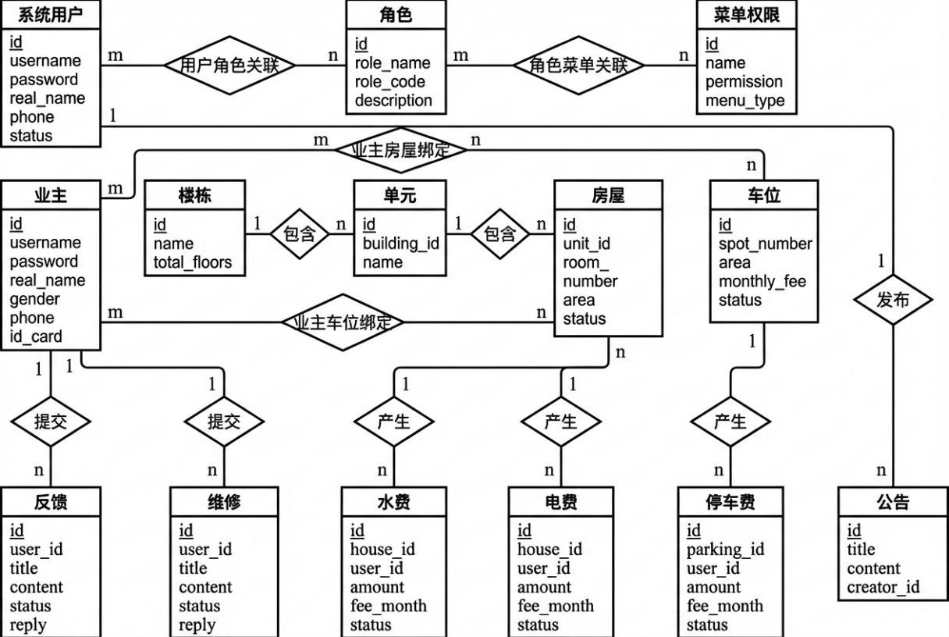
图5-1 系统E-R图

5.3 数据库逻辑结构设计
在前面概念模型阶段所得到的实体-关系（E-R）图的基础之上，将其转化为MySQL标准的关系型数据库模型，并对各个具体的数据表进行了详细的结构定义工作。本系统一共设计了18个主要的数据表，各表的字段设计严格符合对应功能模块的技术要求。所有的主键字段全部使用自增长整数类型来作为唯一标识符，以此来保证数据记录的完整性，同时通过严格的外键约束关系来提升多表联合查询的效率和数据一致性。其中，E-R模型中的各个实体与数据库表的对应关系明确如下：用户信息实体对应sys_user表，业主信息实体对应live_user表，角色实体对应sys_role表，菜单权限实体对应sys_menu表；在房产资源管理方面，楼栋实体映射为house_building表，单元信息实体映射为house_unit表，房屋信息实体映射为house_room表，停车位实体映射为parking_lot表；在费用管理方面，水费实体对应fee_water表，电费实体对应fee_power表，停车费实体对应fee_parking表；服务管理方面，反馈实体对应user_complaint表，维修实体对应user_repair表，公告实体对应sys_notice表。此外，多对多的关联关系通过中间表来实现，即sys_user_role表用于用户与角色的映射、sys_role_menu表用于角色与菜单权限的映射、live_user_house表用于业主与房屋的绑定关系、live_user_parking表用于业主与车位的绑定关系。上述18个数据表共同构成了完整的数据库逻辑结构体系，下面将逐一对各表的字段设计进行详细的说明。
表5-1 系统用户表（sys_user）
字段名 | 数据类型 | 是否主键 | 允许为空 | 说明
id | BIGINT | 是 | 否 | 用户ID，自增主键
username | VARCHAR(50) | 否 | 否 | 登录账号，唯一
password | VARCHAR(200) | 否 | 否 | 登录密码（BCrypt加密）
real_name | VARCHAR(50) | 否 | 是 | 真实姓名
phone | VARCHAR(20) | 否 | 是 | 联系电话
email | VARCHAR(100) | 否 | 是 | 电子邮箱
avatar | VARCHAR(500) | 否 | 是 | 头像地址
status | TINYINT | 否 | 是 | 状态（1启用/0禁用）
create_time | DATETIME | 否 | 是 | 创建时间
update_time | DATETIME | 否 | 是 | 更新时间
deleted | TINYINT | 否 | 是 | 逻辑删除（0正常/1删除）
表5-2 角色表（sys_role）
字段名 | 数据类型 | 是否主键 | 允许为空 | 说明
id | BIGINT | 是 | 否 | 角色ID，自增主键
role_name | VARCHAR(50) | 否 | 否 | 角色名称
role_code | VARCHAR(50) | 否 | 否 | 角色编码
description | VARCHAR(200) | 否 | 是 | 角色描述
create_time | DATETIME | 否 | 是 | 创建时间
update_time | DATETIME | 否 | 是 | 更新时间
deleted | TINYINT | 否 | 是 | 逻辑删除
表5-3 菜单权限表（sys_menu）
字段名 | 数据类型 | 是否主键 | 允许为空 | 说明
id | BIGINT | 是 | 否 | 菜单ID，自增主键
parent_id | BIGINT | 否 | 是 | 父菜单ID（0为顶级）
name | VARCHAR(50) | 否 | 否 | 菜单名称
path | VARCHAR(200) | 否 | 是 | 路由路径
component | VARCHAR(200) | 否 | 是 | 前端组件路径
permission | VARCHAR(100) | 否 | 是 | 权限标识
icon | VARCHAR(50) | 否 | 是 | 菜单图标
sort_order | INT | 否 | 是 | 排序号
menu_type | TINYINT | 否 | 是 | 类型（0目录/1菜单/2按钮）
visible | TINYINT | 否 | 是 | 是否可见（1是/0否）
create_time | DATETIME | 否 | 是 | 创建时间
表5-4 用户角色关联表（sys_user_role）
字段名 | 数据类型 | 是否主键 | 允许为空 | 说明
user_id | BIGINT | 是 | 否 | 用户ID（联合主键）
role_id | BIGINT | 是 | 否 | 角色ID（联合主键）
表5-5 角色菜单关联表（sys_role_menu）
字段名 | 数据类型 | 是否主键 | 允许为空 | 说明
role_id | BIGINT | 是 | 否 | 角色ID（联合主键）
menu_id | BIGINT | 是 | 否 | 菜单ID（联合主键）
表5-6 公告表（sys_notice）
字段名 | 数据类型 | 是否主键 | 允许为空 | 说明
id | BIGINT | 是 | 否 | 公告ID，自增主键
title | VARCHAR(200) | 否 | 否 | 公告标题
content | TEXT | 否 | 是 | 公告内容
creator_id | BIGINT | 否 | 是 | 发布人ID
create_time | DATETIME | 否 | 是 | 创建时间
update_time | DATETIME | 否 | 是 | 更新时间
deleted | TINYINT | 否 | 是 | 逻辑删除
表5-7 业主信息表（live_user）
字段名 | 数据类型 | 是否主键 | 允许为空 | 说明
id | BIGINT | 是 | 否 | 业主ID，自增主键
username | VARCHAR(50) | 否 | 否 | 登录账号，唯一
password | VARCHAR(200) | 否 | 否 | 登录密码（BCrypt加密）
real_name | VARCHAR(50) | 否 | 是 | 真实姓名
gender | TINYINT | 否 | 是 | 性别（1男/2女）
phone | VARCHAR(20) | 否 | 是 | 联系电话
id_card | VARCHAR(20) | 否 | 是 | 身份证号
avatar | VARCHAR(500) | 否 | 是 | 头像地址
status | TINYINT | 否 | 是 | 状态（1启用/0禁用）
create_time | DATETIME | 否 | 是 | 创建时间
update_time | DATETIME | 否 | 是 | 更新时间
deleted | TINYINT | 否 | 是 | 逻辑删除
表5-8 楼栋信息表（house_building）
字段名 | 数据类型 | 是否主键 | 允许为空 | 说明
id | BIGINT | 是 | 否 | 楼栋ID，自增主键
name | VARCHAR(50) | 否 | 否 | 楼栋名称
total_floors | INT | 否 | 是 | 总楼层数
description | VARCHAR(200) | 否 | 是 | 楼栋描述
create_time | DATETIME | 否 | 是 | 创建时间
update_time | DATETIME | 否 | 是 | 更新时间
deleted | TINYINT | 否 | 是 | 逻辑删除
表5-9 单元信息表（house_unit）
字段名 | 数据类型 | 是否主键 | 允许为空 | 说明
id | BIGINT | 是 | 否 | 单元ID，自增主键
building_id | BIGINT | 否 | 否 | 所属楼栋ID
name | VARCHAR(50) | 否 | 否 | 单元名称
create_time | DATETIME | 否 | 是 | 创建时间
update_time | DATETIME | 否 | 是 | 更新时间
deleted | TINYINT | 否 | 是 | 逻辑删除
表5-10 房屋信息表（house_room）
字段名 | 数据类型 | 是否主键 | 允许为空 | 说明
id | BIGINT | 是 | 否 | 房屋ID，自增主键
unit_id | BIGINT | 否 | 否 | 所属单元ID
room_number | VARCHAR(20) | 否 | 否 | 房屋编号
area | DECIMAL(10,2) | 否 | 是 | 面积（平方米）
status | TINYINT | 否 | 是 | 状态（0空闲/1已绑定）
create_time | DATETIME | 否 | 是 | 创建时间
update_time | DATETIME | 否 | 是 | 更新时间
deleted | TINYINT | 否 | 是 | 逻辑删除
表5-11 车位信息表（parking_lot）
字段名 | 数据类型 | 是否主键 | 允许为空 | 说明
id | BIGINT | 是 | 否 | 车位ID，自增主键
spot_number | VARCHAR(20) | 否 | 否 | 车位编号
area | VARCHAR(50) | 否 | 是 | 所属区域
monthly_fee | DECIMAL(10,2) | 否 | 是 | 月租金（元）
status | TINYINT | 否 | 是 | 状态（0空闲/1已绑定）
create_time | DATETIME | 否 | 是 | 创建时间
update_time | DATETIME | 否 | 是 | 更新时间
deleted | TINYINT | 否 | 是 | 逻辑删除
表5-12 业主房屋绑定表（live_user_house）
字段名 | 数据类型 | 是否主键 | 允许为空 | 说明
id | BIGINT | 是 | 否 | 记录ID，自增主键
user_id | BIGINT | 否 | 否 | 业主ID
house_id | BIGINT | 否 | 否 | 房屋ID
bind_time | DATETIME | 否 | 是 | 绑定时间
表5-13 业主车位绑定表（live_user_parking）
字段名 | 数据类型 | 是否主键 | 允许为空 | 说明
id | BIGINT | 是 | 否 | 记录ID，自增主键
user_id | BIGINT | 否 | 否 | 业主ID
parking_id | BIGINT | 否 | 否 | 车位ID
bind_time | DATETIME | 否 | 是 | 绑定时间
表5-14 水费信息表（fee_water）
字段名 | 数据类型 | 是否主键 | 允许为空 | 说明
id | BIGINT | 是 | 否 | 记录ID，自增主键
house_id | BIGINT | 否 | 否 | 关联房屋ID
user_id | BIGINT | 否 | 是 | 关联业主ID
amount | DECIMAL(10,2) | 否 | 否 | 费用金额（元）
usage_amount | DECIMAL(10,2) | 否 | 是 | 用水量（吨）
fee_month | VARCHAR(20) | 否 | 是 | 费用月份
status | TINYINT | 否 | 是 | 缴费状态（0未缴/1已缴）
pay_time | DATETIME | 否 | 是 | 缴费时间
create_time | DATETIME | 否 | 是 | 创建时间
update_time | DATETIME | 否 | 是 | 更新时间
deleted | TINYINT | 否 | 是 | 逻辑删除
表5-15 电费信息表（fee_power）
字段名 | 数据类型 | 是否主键 | 允许为空 | 说明
id | BIGINT | 是 | 否 | 记录ID，自增主键
house_id | BIGINT | 否 | 否 | 关联房屋ID
user_id | BIGINT | 否 | 是 | 关联业主ID
amount | DECIMAL(10,2) | 否 | 否 | 费用金额（元）
usage_amount | DECIMAL(10,2) | 否 | 是 | 用电量（度）
fee_month | VARCHAR(20) | 否 | 是 | 费用月份
status | TINYINT | 否 | 是 | 缴费状态（0未缴/1已缴）
pay_time | DATETIME | 否 | 是 | 缴费时间
create_time | DATETIME | 否 | 是 | 创建时间
update_time | DATETIME | 否 | 是 | 更新时间
deleted | TINYINT | 否 | 是 | 逻辑删除
表5-16 停车费信息表（fee_parking）
字段名 | 数据类型 | 是否主键 | 允许为空 | 说明
id | BIGINT | 是 | 否 | 记录ID，自增主键
parking_id | BIGINT | 否 | 否 | 关联车位ID
user_id | BIGINT | 否 | 是 | 关联业主ID
amount | DECIMAL(10,2) | 否 | 否 | 费用金额（元）
fee_month | VARCHAR(20) | 否 | 是 | 费用月份
status | TINYINT | 否 | 是 | 缴费状态（0未缴/1已缴）
pay_time | DATETIME | 否 | 是 | 缴费时间
create_time | DATETIME | 否 | 是 | 创建时间
update_time | DATETIME | 否 | 是 | 更新时间
deleted | TINYINT | 否 | 是 | 逻辑删除
表5-17 反馈信息表（user_complaint）
字段名 | 数据类型 | 是否主键 | 允许为空 | 说明
id | BIGINT | 是 | 否 | 反馈ID，自增主键
user_id | BIGINT | 否 | 否 | 提交业主ID
title | VARCHAR(100) | 否 | 否 | 反馈标题
content | TEXT | 否 | 是 | 反馈内容
status | TINYINT | 否 | 是 | 状态（0待处理/1已处理）
reply | TEXT | 否 | 是 | 回复内容
create_time | DATETIME | 否 | 是 | 创建时间
update_time | DATETIME | 否 | 是 | 更新时间
deleted | TINYINT | 否 | 是 | 逻辑删除
表5-18 维修信息表（user_repair）
字段名 | 数据类型 | 是否主键 | 允许为空 | 说明
id | BIGINT | 是 | 否 | 维修ID，自增主键
user_id | BIGINT | 否 | 否 | 提交业主ID
title | VARCHAR(100) | 否 | 否 | 报修标题
content | TEXT | 否 | 是 | 报修内容
status | TINYINT | 否 | 是 | 状态（0待处理/1处理中/2已完成）
reply | TEXT | 否 | 是 | 处理备注
create_time | DATETIME | 否 | 是 | 创建时间
update_time | DATETIME | 否 | 是 | 更新时间
deleted | TINYINT | 否 | 是 | 逻辑删除

6 系统详细设计和实现
本章主要对系统各个功能模块的设计理念和实践策略做分析。依托模块化开发的思想，用Spring框架构建分层架构体系，即控制层（Controller）、业务逻辑层（Service）和持久层（Mapper），从而达到代码结构的规范管理；前端部分根据业务功能划分为若干个子组件，并且使用Vue技术栈来实现交互界面的功能布局。然后会分别从核心模块技术选型、架构设计、关键实现细节等各方面展开论述。

6.1 系统登录模块实现
登录模块是系统交互流程的中枢部分，它的好坏直接决定着整个用户体验的质量。以本研究中登录界面(LoginView.vue)为例，采用居式卡片布局、城市建筑背景图、半透明的绿色渐变遮罩效果等手段，使简洁而又有层次的界面呈现出来，很好地改善了用户首次接触时的心理和操作体验。
界面顶部通过Logo标识与双语标题“翠湖苑物业管理系统”（Community Property Management System），清晰展现品牌形象并突出主题内容。主体区域添加登录表单，有用户身份选择框、账号密码输入框以及辅助配置选项。用户身份切换使用双按钮，用户默认选择状态用绿色边框加以加强，密码输入域支持可见性切换，加入回车键触发的功能，从而提高用户的交互便捷性以及操作效率。
在后端实现方面，登录接口位于AuthController类的login方法中。该方法接收前端发送的LoginDto对象（包含username、password和userType三个字段），根据userType的值来决定从sys_user表还是live_user表中查询用户信息。密码验证使用BCryptPasswordEncoder的matches方法来进行比对，验证通过后调用JwtUtils.generateToken方法生成JWT Token，并将Token连同用户ID、用户名、真实姓名和用户类型一起封装到响应数据中返回给前端^{[7]}。
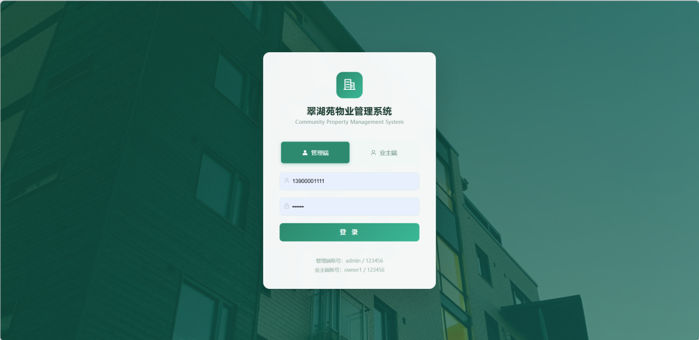
图6-1 系统登录界面

6.2 仪表盘模块实现
作为管理端用户登录后第一层展示内容，仪表盘视图（DashboardView.vue）用数据可视化的方式全方位表现系统的运行情况。页面顶部存在一个互动式的问候组件，它的内容会随着实时时钟的变化而变化，分别是早安、午间好或者晚间好，还会将当前登录的用户真实的姓名显示出来，从而提高交互体验，加强个性化服务的功能。
横幅底部有四个数据统计区，分别为业主数量统计区、建筑单元统计区、房屋总数统计区、停车位分布统计区。每个模块都使用了不同的颜色设计，在用户的鼠标悬停的时候使用了小幅的升降动态效果来改善交互体验。
本系统使用的是ECharts 5.4.3版进行数据可视化，在其中集成了四种主要的图表类型来辅助物业管理决策，第一种是月度费用统计图（分组柱状图），把时间序列作为横轴变量，用金额作为纵轴指标，用三种颜色的柱状图分别表示出水费、电费和停车费的历史分布趋势；第二种是房屋和车位使用情况图（环形饼图），可以直观地看到建筑单元的入住率和空置率，也能反映出车位的出租率以及车位闲置的比例；第三种是缴费进度追踪图（堆叠柱状图），只对水、电、气三项费用的实际支付和欠缴金额做比较分析；第四种就是服务运行状态图（饼图），统计待办事项、已办结事项、正在维护中的事务所占的比例。以上各个部分一起形成了一个完整的、细致化的物业经营管理数据分析系统。
右侧区域设置了“待处理事务”概览面板，用列表的形式将用户所欠的水费、电费、停车费余额以及待办反馈、维修工单的数量一并展示出来。如果某一项事变的数目大于零，则用红色标记出来，使管理者可以迅速找到重点的任务。所有的图表数据都是从后端DashboardController的公开API接口（访问地址为/api/dashboard/stats）上获取的，再根据数据库中的记录进行生成，保证统计数据是正确的、可靠的。
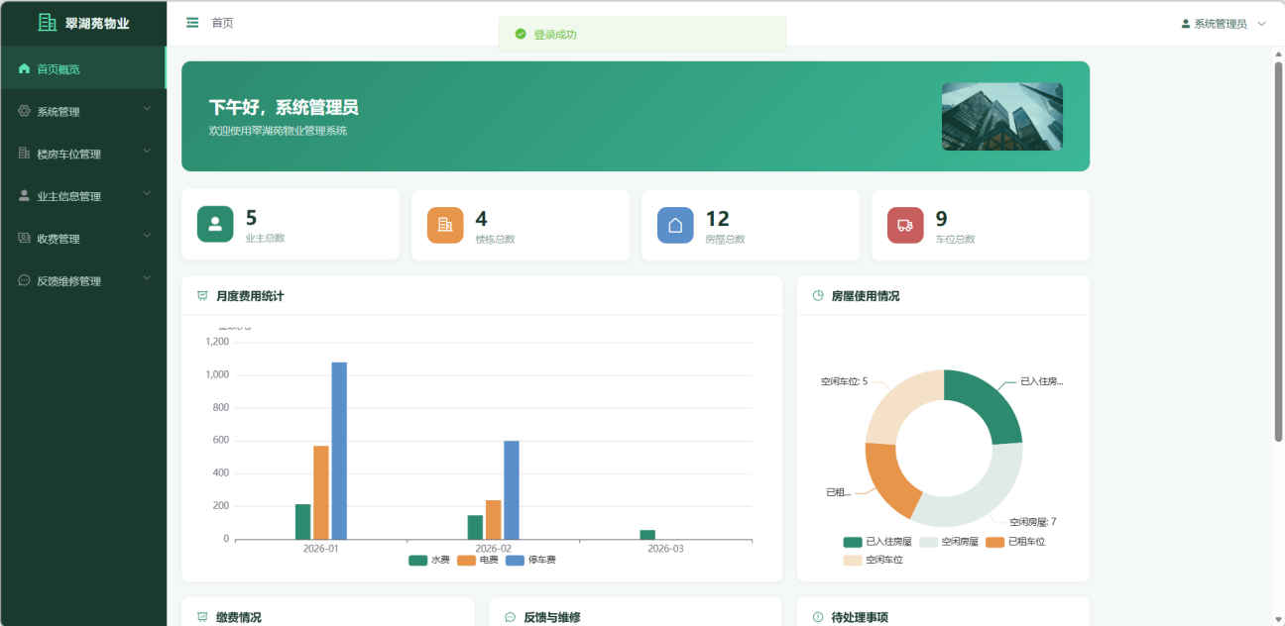
图6-2 管理端仪表盘界面

6.3 系统管理模块实现

6.3.1 角色管理实现
角色管理界面(RoleManage.vue)是按照之前系统已经形成起规范结构。顶部是角色名称输入框、查询按钮、新增角色操作按钮这三个模块。中部主体部分使用了El Table标签组件对角色信息进行列表数据动态展示，同时包含ID，姓名，编码，简介等信息的业务处理操作都可以被触发。底部就是分页工具组件，可以进行多页翻页、页面导航等操作。整体布局结构分明、功能齐全。
操作界面有编辑、权限分配、删除这三个主要的功能按钮。点击编辑按钮之后，系统就会弹出配置对话框，配置对话框里有角色名称、角色编码、描述这三个必填项，而角色名称、角色编码具有强制填写属性。选择“权限分配”项的时候会调用权限管理系统，使用Element UI的el-tree组件来呈现菜单、按钮的各项权限。用户可以选取节点，从而得到角色所拥有的具体的权限范围。菜单信息用roleApi.menuTree接口获取完整的树形结构，初始状态的勾选内容根据当前角色对应的权限ID集合（通过roleApi^{[2]}.getRoleMenus接口查询得到）自动完成初始化设置。
从后端架构设计上来说，角色管理增删改查的功能都是通过SysRoleController模块来实现的。权限分配机制则依托SysMenuService组件中的saveRoleMenus方法实现。系统对处理权限保存的任务进行处理的时候，会先清除目标角色已经存在的权限绑定信息，之后再使用批量数据插入的方式建立新的权限对应的绑定关系。
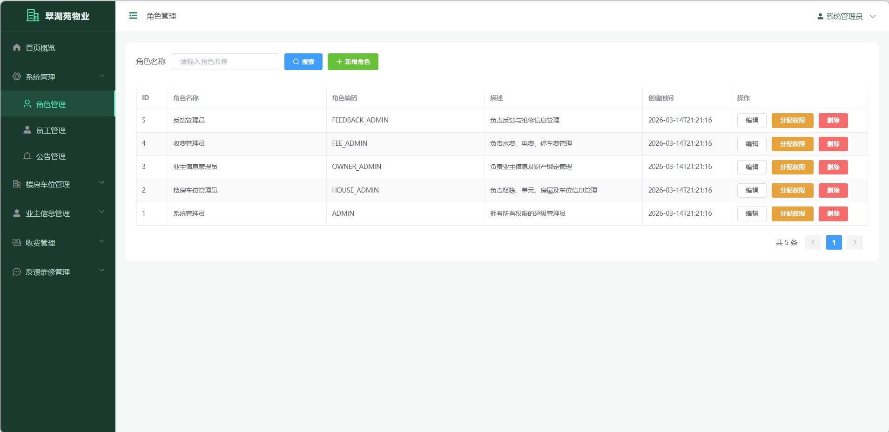
图6-3 角色管理界面
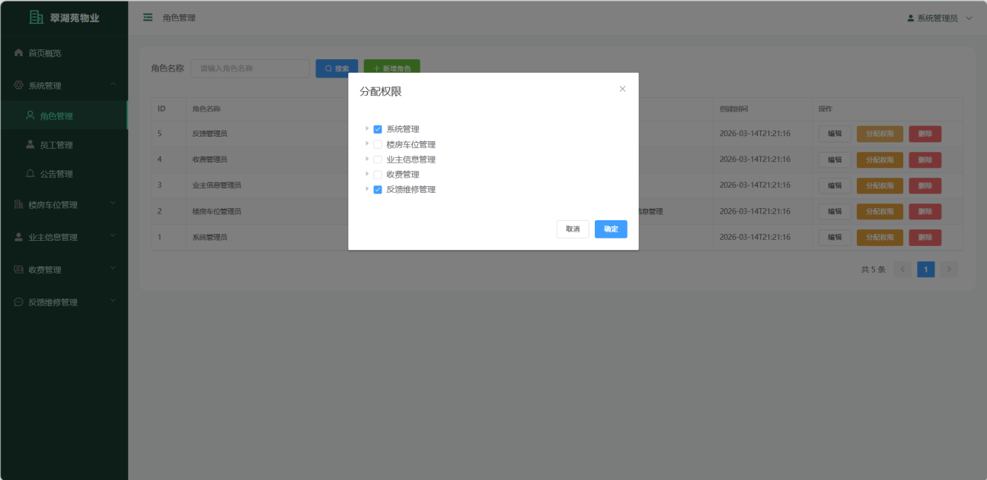
图6-4 角色权限分配界面

6.3.2 员工管理实现
用户管理界面(UserManage.vue)的设计框架同角色管理模块有较大相似性。搜索区域对员工姓名、联系电话模糊匹配查询可以提高目标数据查找速度。主表单里有用户编号、登录账号、真实姓名、联系方式、电子邮箱、账户状态、操作按钮这些信息字段。使用el-tag组件的绿色、红色来完成状态切换，在启停按钮上实现可视化区分，给使用者提供一个直观易懂的状态标识。
操作界面上主要显示编辑、权限管理、密码重置、账户删除这四个主要的功能模块。新增员工信息时，系统表单包含账号、密码、姓名、电话号码、邮箱地址、状态等多维数据项，对账号、密码这两个重要的字段做了必填属性的限定，初始状态下默认密码都是123456。管理员在角色分配时用弹出式对话框选择需要的用户并提交请求来完成角色分配，密码更新操作采用二次确认方式核对无误之后将用户的密码恢复成初始值123456。
SysUserController是员工管理业务逻辑处理的重要组件，在系统架构中有一定的地位，主要完成多个重要的功能模块。员工入职阶段密码安全处理采用BCryptPasswordEncoder对原始密码加密存储到数据库里来保证数据完整性和安全性，在权限配置上需要进行以下几步操作即清除所有和目标用户已经关联好的角色，之后创建新的与目标用户对应的映射。
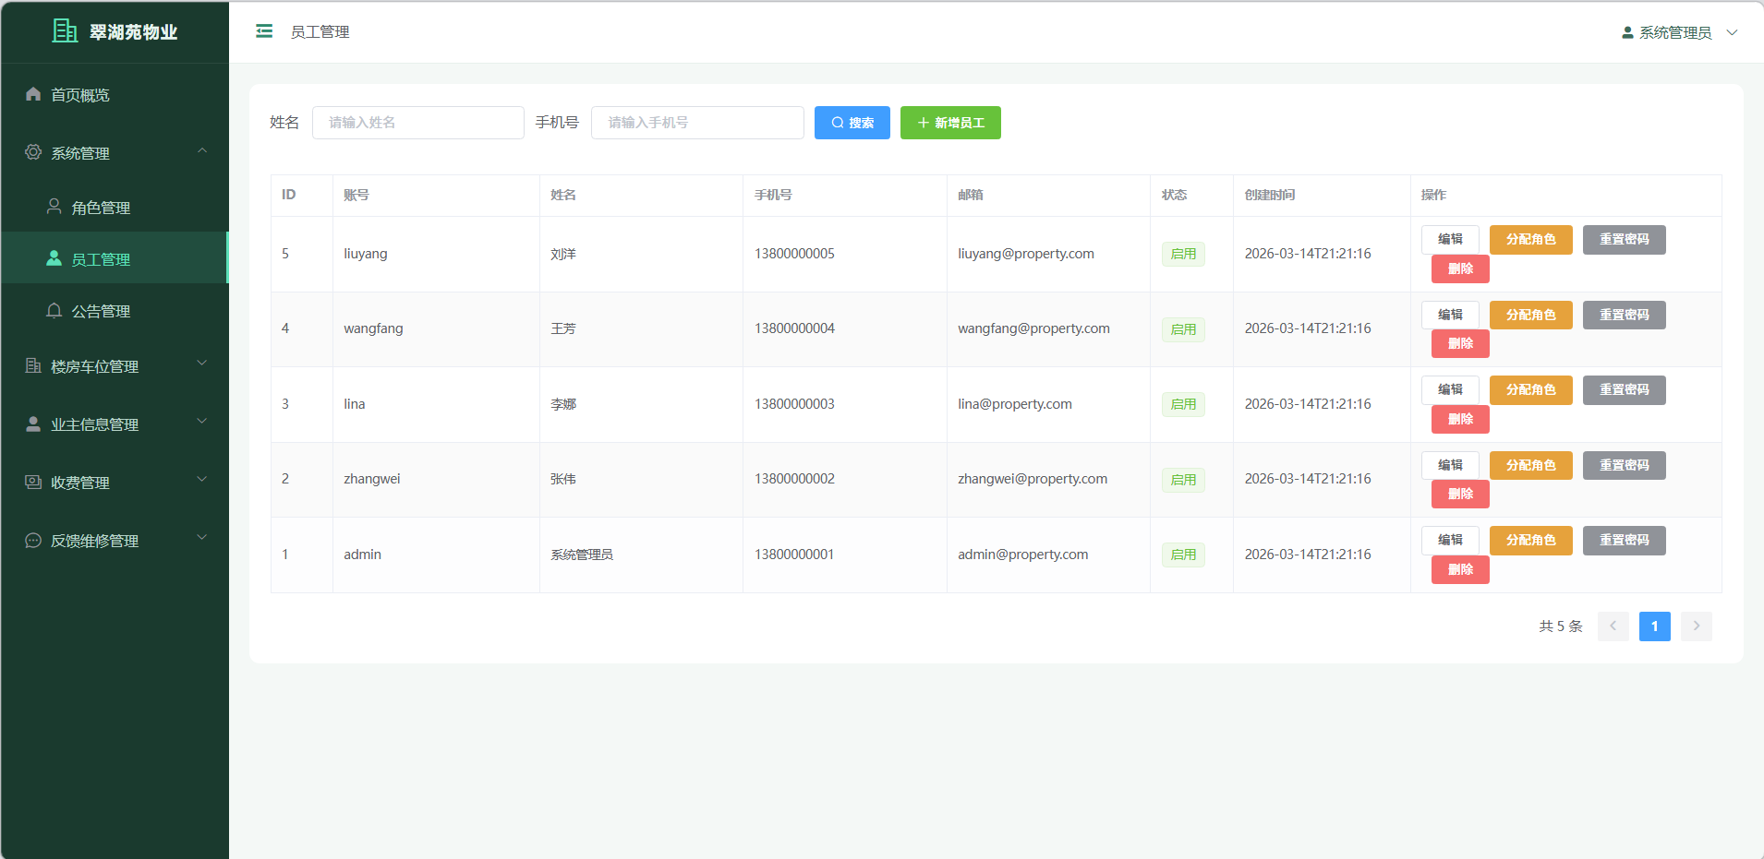
图6-5 员工管理界面

6.4 楼房车位管理模块实现
楼宇车位管理系统包含楼栋属性、单元分布、房源信息、车位数据这四个主要的子系统，界面布局和功能实现都遵照相同的规范。整体架构用“查询区域、表格显示、分页导航、弹窗操作”统一标准来保证各个模块之间的交互逻辑一致。
楼宇管理界面BuildingManage.vue中给出的每一个具体的楼宇唯一的编号、名称、总楼层数、详细描述、创建时间等都可以查看。若需要新增或者修改楼宇数据，则必须对楼宇名称、总层数等楼宇基本信息进行完整的填写。
单元管理界面是显示单元主要属性（唯一的编号、归哪个建筑、单元名、产生时间）的主窗口。在新增单元的过程中，用户首先要从下拉菜单里选择出想要新增的楼宇名称，“1号楼”等。
在“RoomManage.vue”组件中房屋数据以结构化的形式呈现出来，有编号、所属楼宇、房间号、建筑面积、使用状态、创建时间这些主要的字段。其中使用状态用可视化配色方案动态展示出来，空闲房源是绿色的，已占用房源用红色表示。新增房源功能模块里，用户会先从下拉菜单中挑选出社区，接着输人房间号、面积等有关的信息。
车位管理系统界面（ParkingManage.vue）把车位ID、编码、所在的区域、月租金额、使用状态、创建时间这些关键内容展示出来。新增的车位功能模块要输入一定的字段信息，即车位编号（A-001），所属场地名称（A区地下车库），同时还要补充填写月度租金等各项相关参数。
这四个页面的后端接口分别由HouseBuildingController、HouseUnitController、HouseRoomController和ParkingLotController来提供，每个Controller都实现了标准的分页查询、新增、编辑和删除接口^{[4]}。
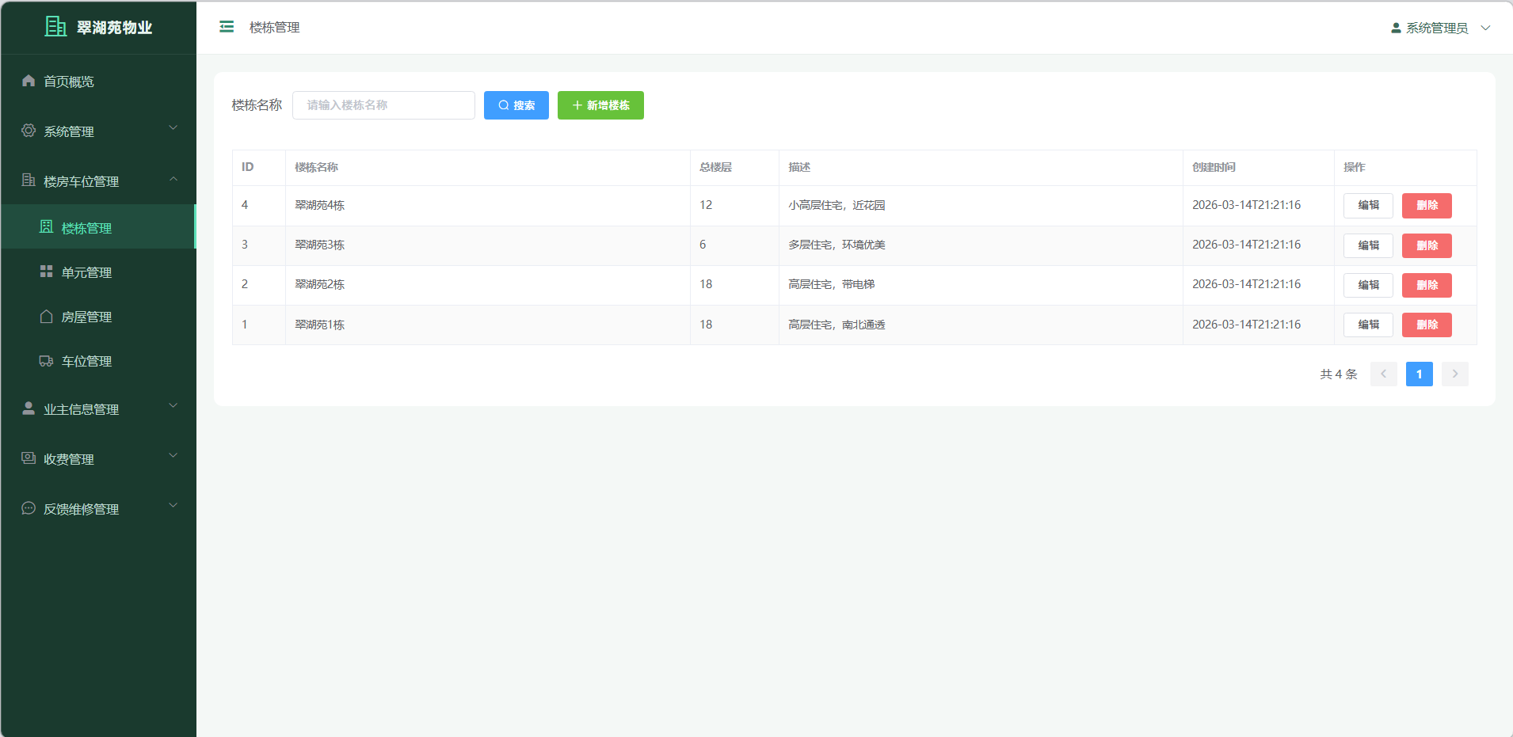
图6-6 楼栋管理界面
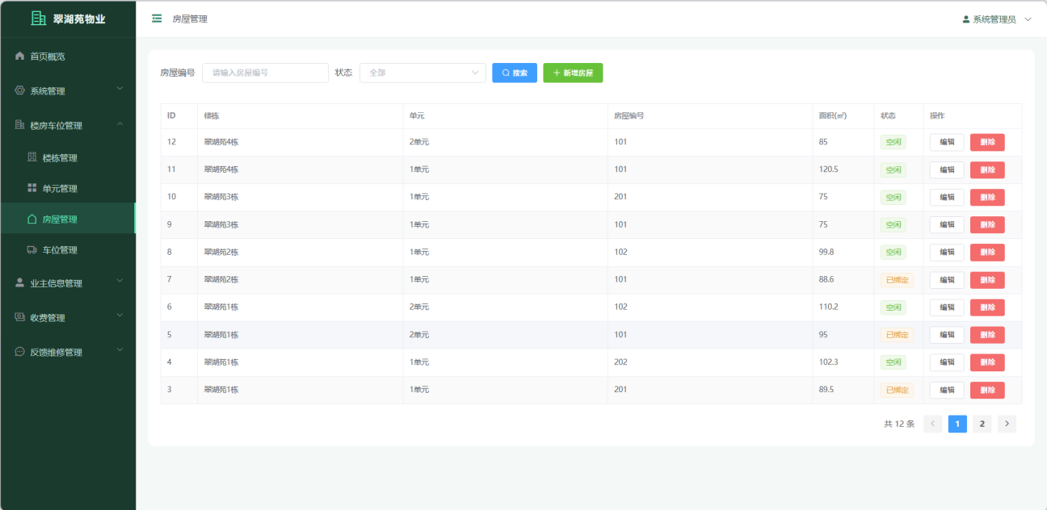
图6-7 房屋管理界面
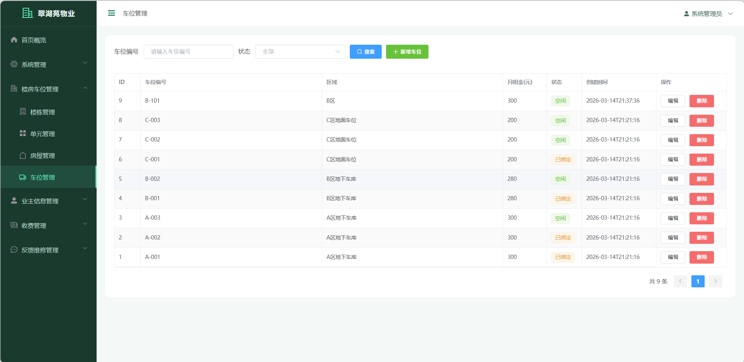
图6-8 车位管理界面

6.5 业主信息管理模块实现
业主管理界面（OwnerManage.vue）是关键的功能模块，具有多种复杂的特性。在数据检索处，用户可以按照姓名或者电话号码准确地找到需要的数据记录，在主界面中，用表格的形式呈现业主ID、账号信息、全名、性别、联系方式、身份证号码和账户状态这些主要的字段，给用户提供全方位的支持以及操作上的便利性。
操作区包含编辑、权限设置、密码修改、删除数据这四个主要的操作。其中，绑定管理属于一个重要的子模块，在触发之后会出现单独的对话框。该对话框分为上、下两部分，上部分用标签的形式显示业主当前关联的房产清单，并且配有清消按钮来解除绑定关系，下部分使用下拉菜单引导用户选择空余车位进行新的绑定设置。两个分区都用图形化的交互方式，以达到资源调配最优化、信息即时反馈的目的。
后端服务在执行用户绑定功能的时候，是由LiveUserController来协调核心业务逻辑处理的。当房屋被锁定的时候，系统先检查目标房屋的状态是否是0（即空闲），符合此条件后，在live_user_house表里插入新的关联记录，并且同步更新house_room表里的房屋状态字段到1（即已经绑定）。解绑操作就是删除原来关联的记录，将房屋的状态恢复到初始值0。车位的绑定与解绑也用同样的思路来进行设计和实现^{[4]}。
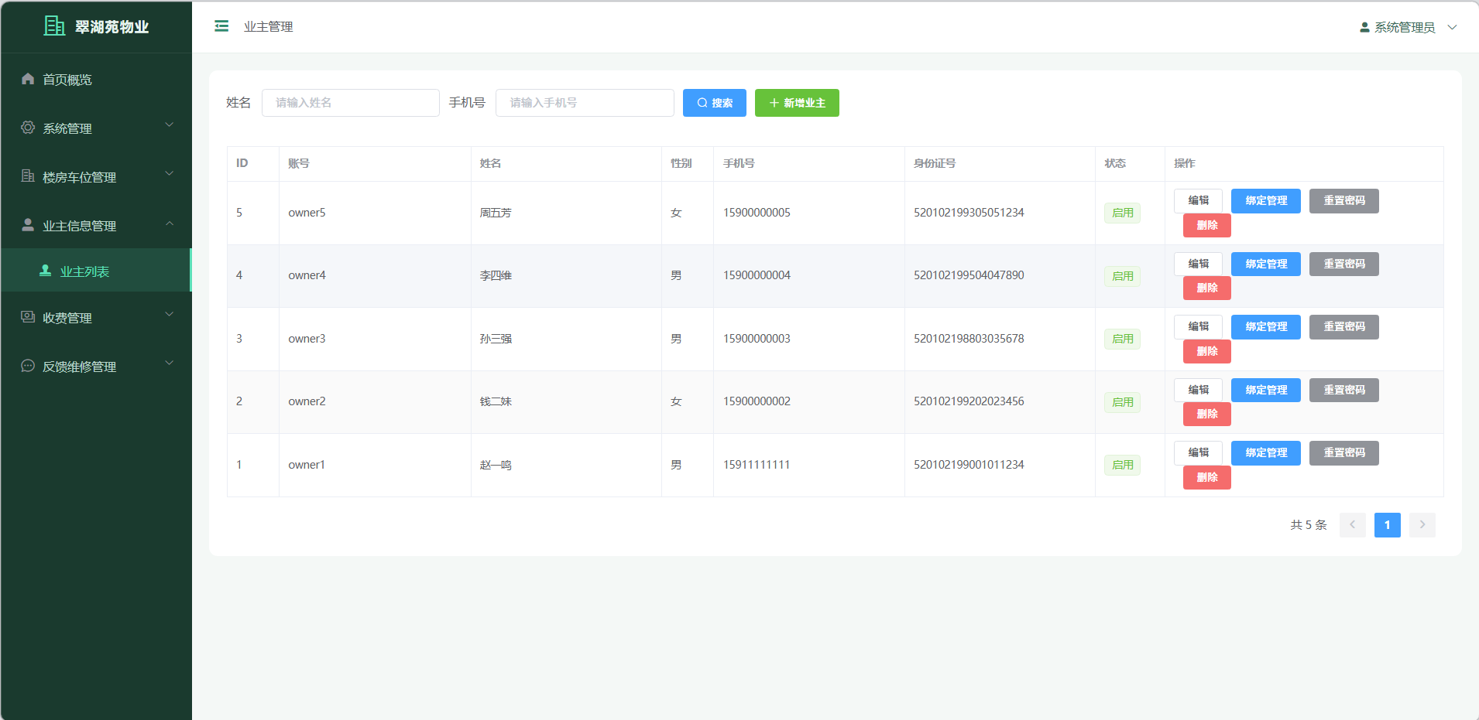
图6-9 业主管理界面
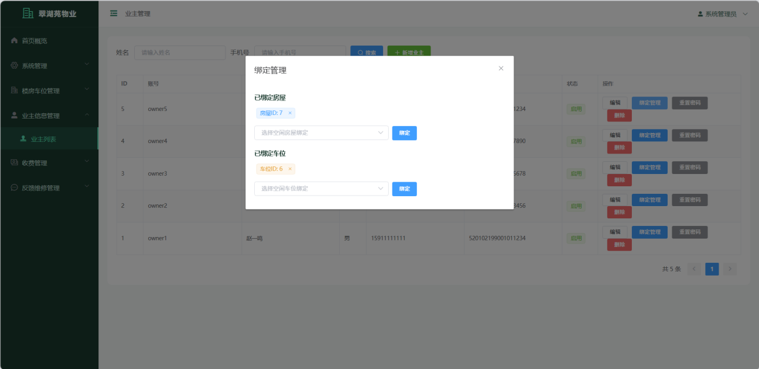
图6-10 业主绑定管理界面

6.6 收费管理模块实现
收费管理系统把水费、电费和停车费等大部分模块融合起来，各子系统界面设计和业务逻辑均存在比较一致的特点。本节以水费管理模块实际开发过程为基础，对它的技术架构和工作原理做详细论述。
水费管理模块（WaterFeeManage.vue）的界面主要由缴费状态筛选、时间段限制这两个主要的部分组成。缴费状态用下拉列表实现选择，有全部、未缴清、已结清三种选项供用户自由切换，时间范围用日期选择器来限定某个月份的数据查询范围。本页面数据展示用结构化表格的形式来表现各个记录的关键要素，即唯一标识符、楼宇编码、户主姓名、累计用水量（吨）、费用总额（元）、账单产生时间、付款情况和付款具体时间等都用具体的标记。未付款项用红色标出，已结账的用绿色表示。
在水费新增功能模块里，管理员要经过弹出窗口，在下拉菜单当中选定房屋属性信息（即楼宇名、单元号和房号），再就业主信息、用水量状况、费用总数、账期等重要部分展开具体填写。对欠缴费用进行处理的时候使用编辑按钮，完成缴费信息的删除时采用移除的方式。
FeeWaterController属于系统后台主要的控制模块，主要是用来对分页的数据进行检索操作、新的记录进行新增操作、现有的信息进行更新操作、费用缴纳、数据删除这些重要的业务逻辑进行集中处理。分页查询模块用参数化过滤机制，根据缴费状态和月份维度联合查询多表数据来获取房屋编码、业主名称这些关联字段信息；费用缴纳接口用目标记录ID来标识，通过将状态设为“已缴纳”，并将当前时间戳存入pay_time字段的方式来执行日志化的支付行为^{[4]}。
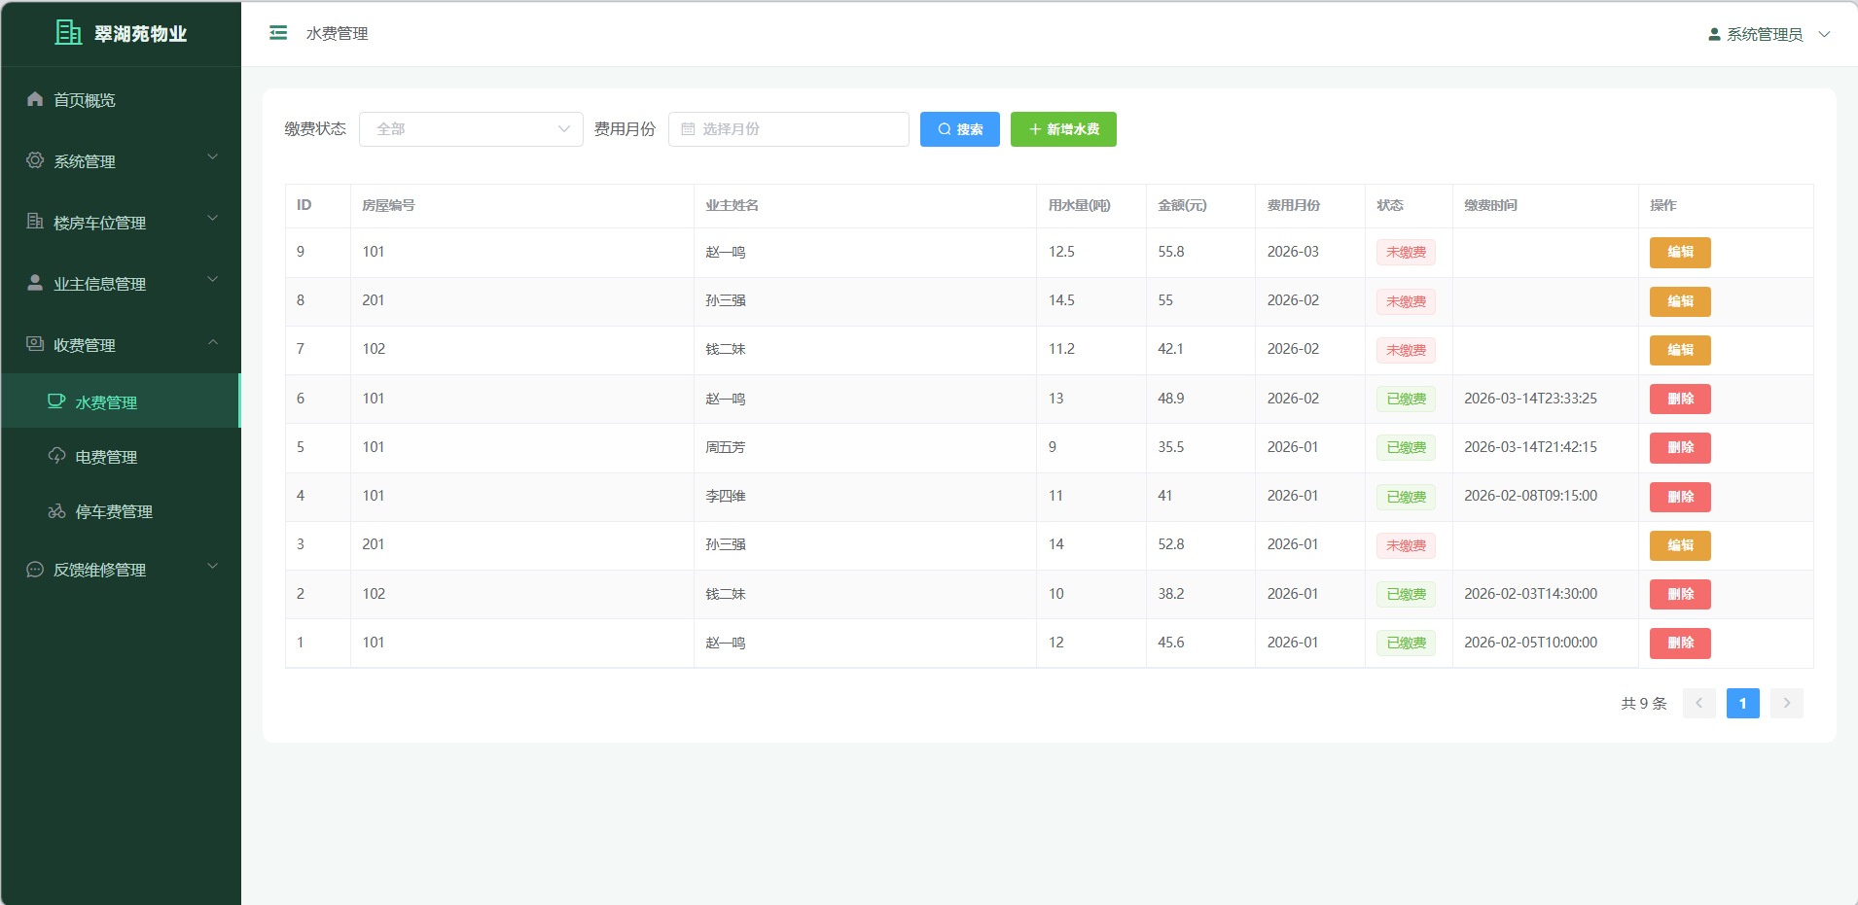
图6-11 水费管理界面
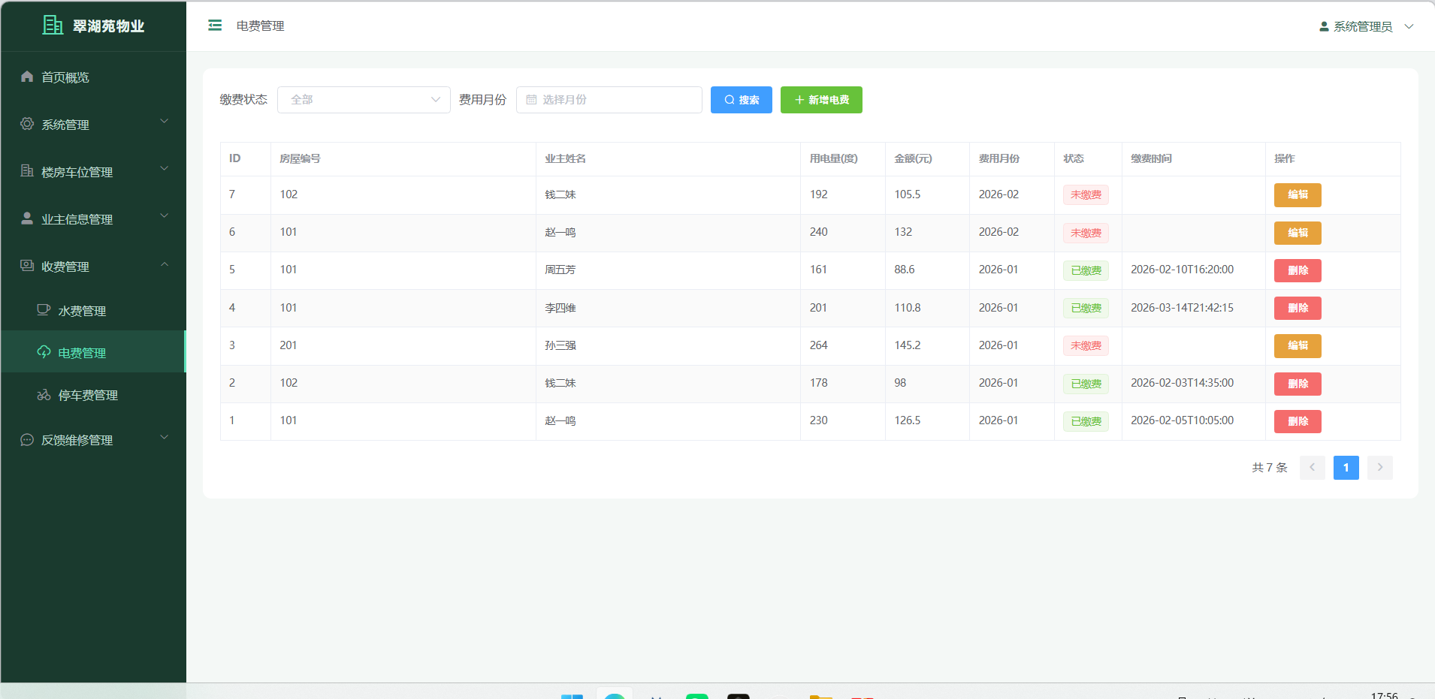
图6-12 电费管理界面

6.7 反馈与维修管理模块实现
在反馈管理模块（ComplaintManage.vue）的搜索区域用下拉菜单的形式筛选出处理状态为全部、待处理和已处理的状态。主界面用表格的形式来显示所有的反馈记录，包含记录编号、业主姓名、主题标题、详细描述、目前进度、回复摘要、创建时间等主要字段。标记为“待处理”的记录操作列有“处理”按钮。用户点击该按钮之后，系统就会弹出一个仅读的对话框，在这个对话框里会显示原主题以及完整的叙述，同时还会有一个可以进行编辑的文本输入区域，供管理员填写回复内容。管理员回复之后会自动把“待处理”的标签改名为“已完成”，新添加的回复也会存入后台数据库里。
维修管理系统RepairManage.vue的架构设计以及功能实现都有共同之处。该系统本质区别在于它的工作流程状态分类机制，分为待处理、执行中、已完成这三种主要状态。系统管理人员可以进行分步骤的工单状态修改，在每次状态发生改变的时候都要填写详细的处理说明来保证流程的透明度。
用户端功能架构的设计，主要是提高业主信息交互的速度以及处理问题时信息透明的程度。业主可以在"MyComplaint.vue"中创建新的反馈记录，并能对之前的反馈以及现在的办理过程展开全部追踪。而我的报修（MyRepair.vue）是业主提出维修申请、查看维修进度的全环节系统。各个功能模块都会用标准的“提交”按钮打开模态框，把标题输入框、内容描述等主要的信息字段纳入其中，从而保证数据完整并且信息可以有效传递出去的一种方式。
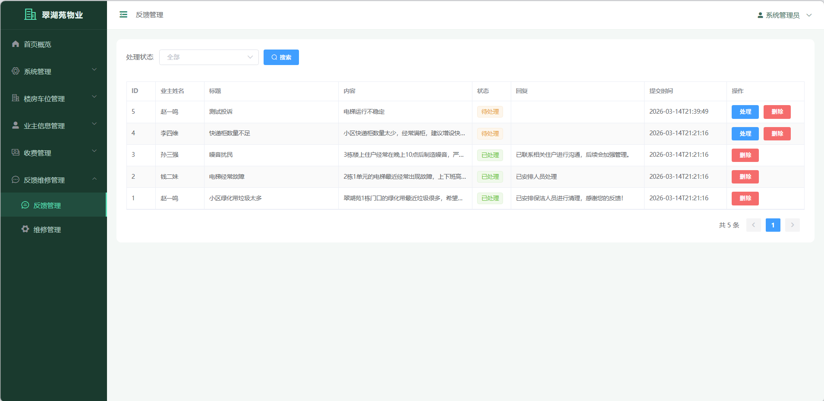
图6-13 反馈管理界面（管理端）
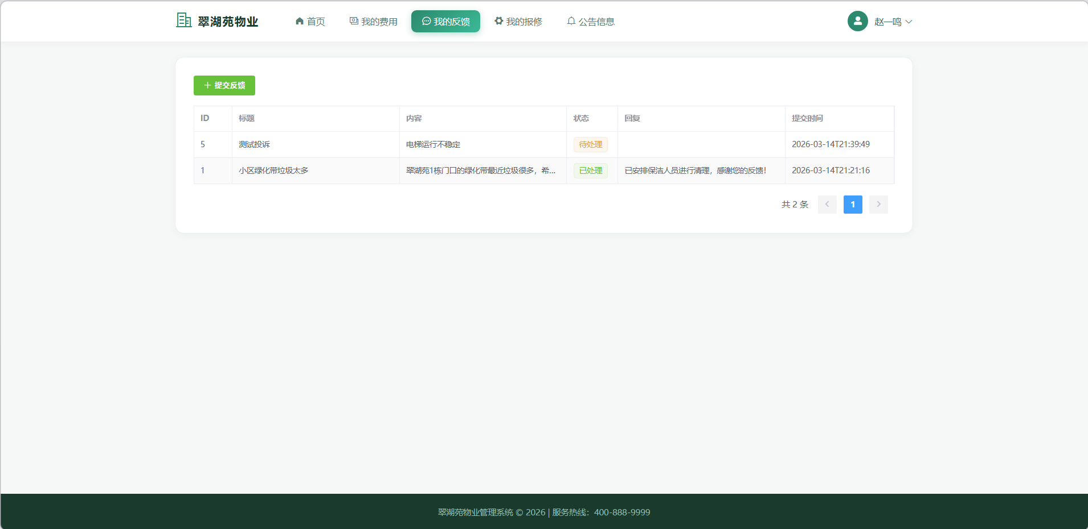
图6-14 我的反馈界面（业主端）
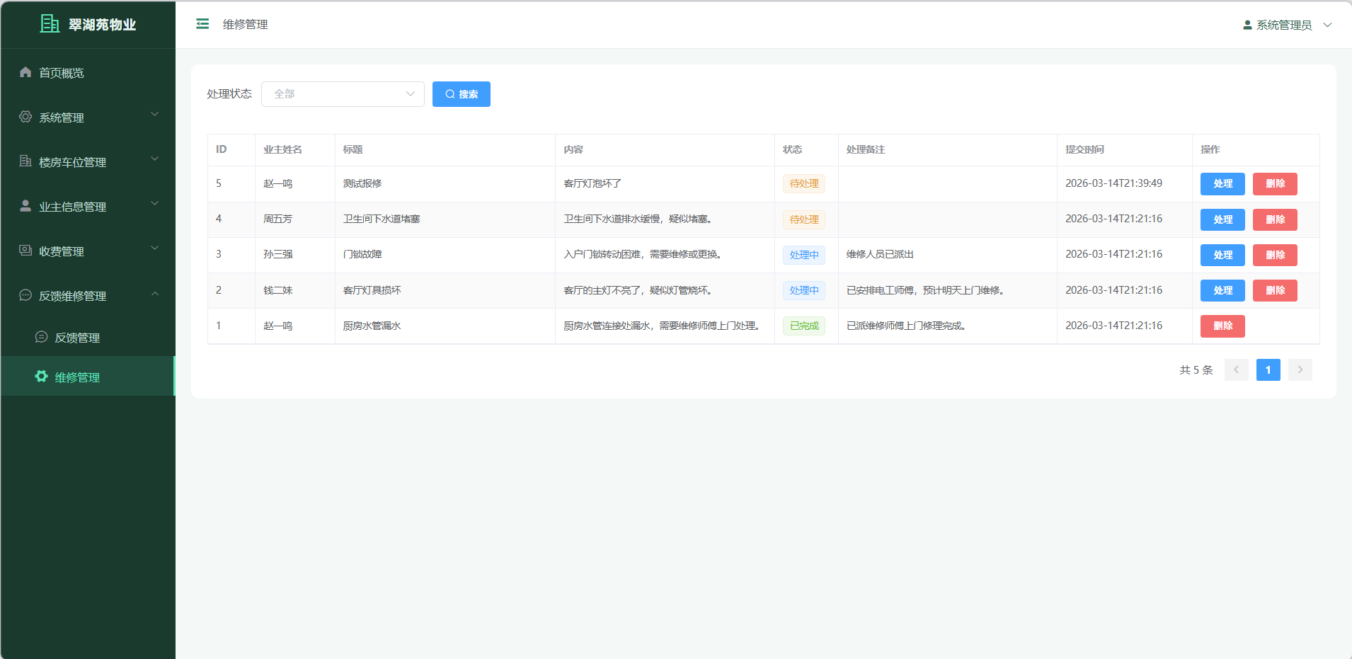
图6-15 维修管理界面（管理端）
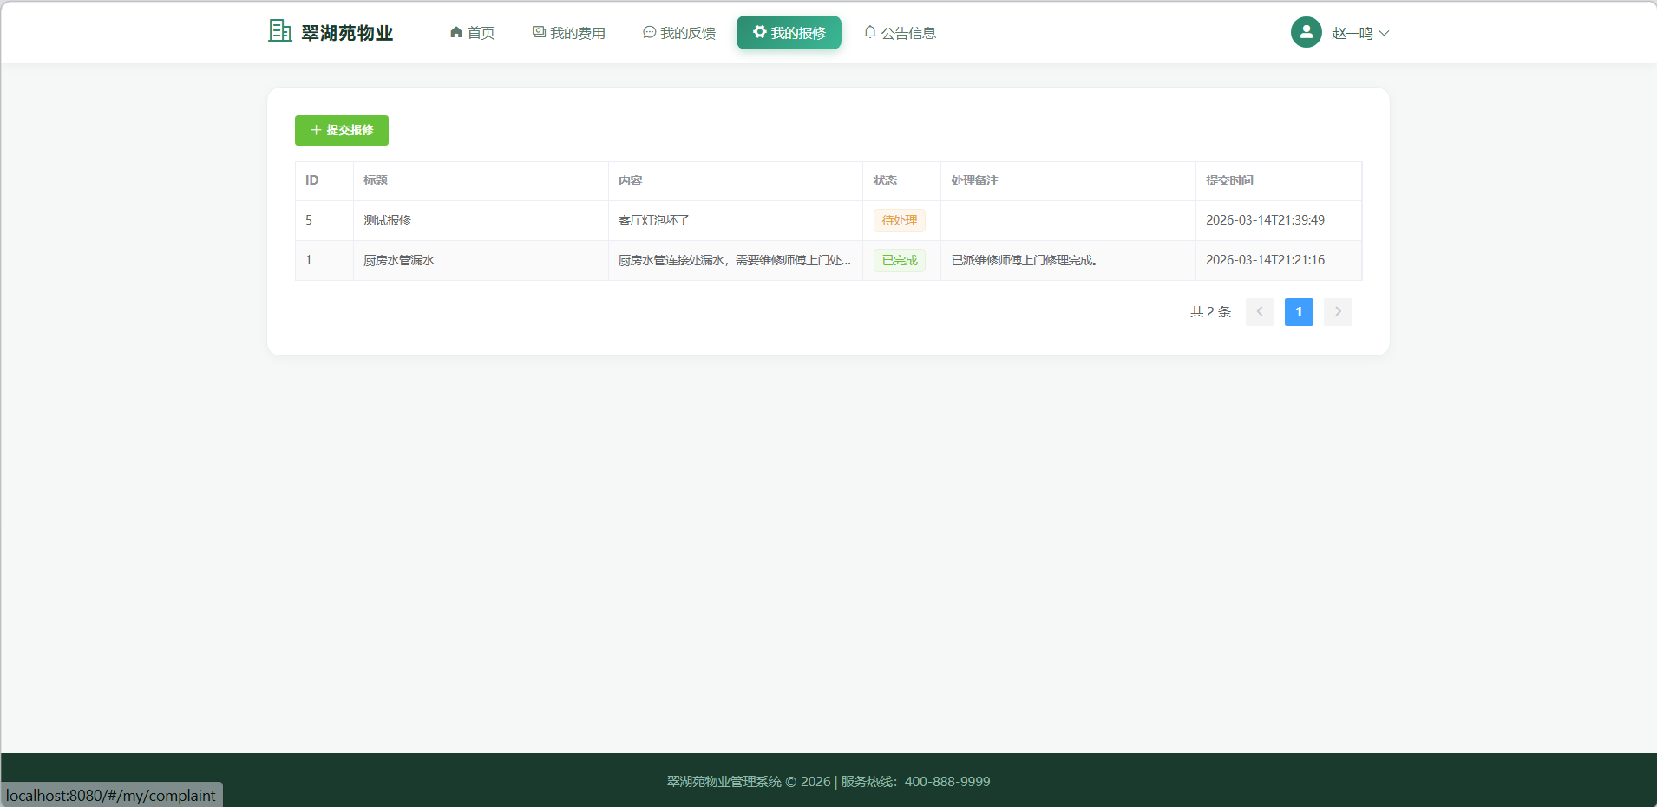
图6-16 我的报修界面（业主端）

6.8 公告管理模块实现
公告管理模块(NoticeManage.vue)是管理员进行主要操作任务的主要窗口，主要的功能就是对公告的增加、删除、修改等核心操作提供方便的接口。本模块用数据表单形式展现公告信息，公告ID，标题，发布时间等。在增加或者修改公告的时候，系统采用交互式的文本框进行多行的内容输入，同时用必填字段来检验数据是否完整和规范。
业主端公告查看页面(MyNotice.vue)使用列表形式来显示所有的公告信息。用户点击某一个公告之后会直接跳转到该公告的详细页面。后台数据处理主要是通过noticeApi.list接口获取公告列表，再用noticeApi.detail接口获取公告详细信息。该设计很好地体现出对于用户交互体验以及数据准确性上的关注。
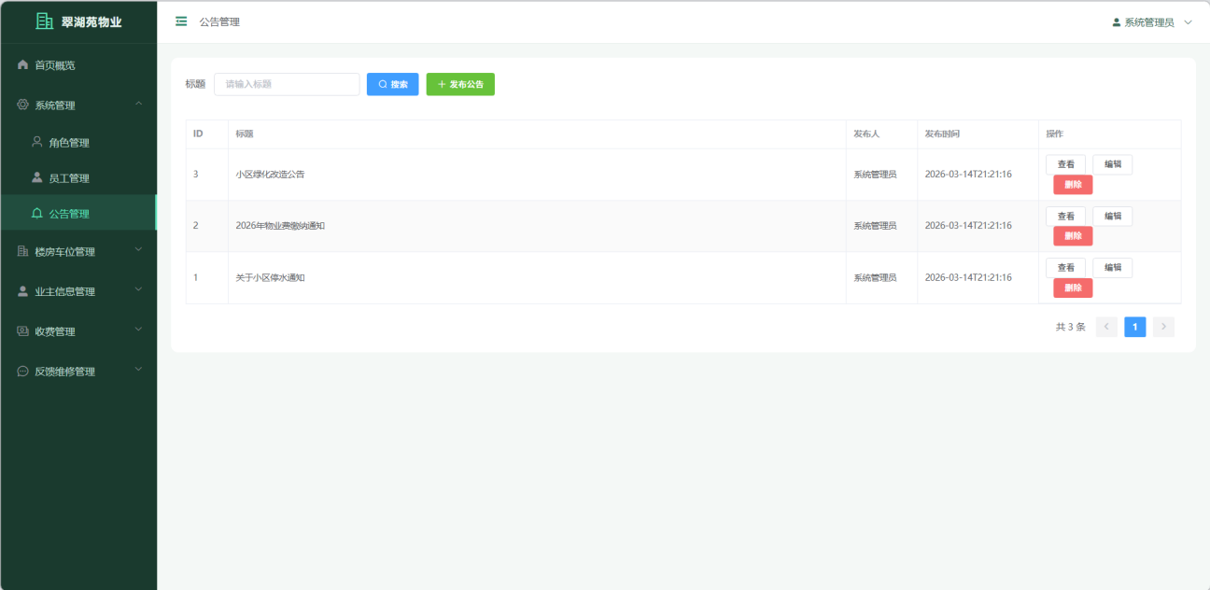
图6-17 公告管理界面（管理端）
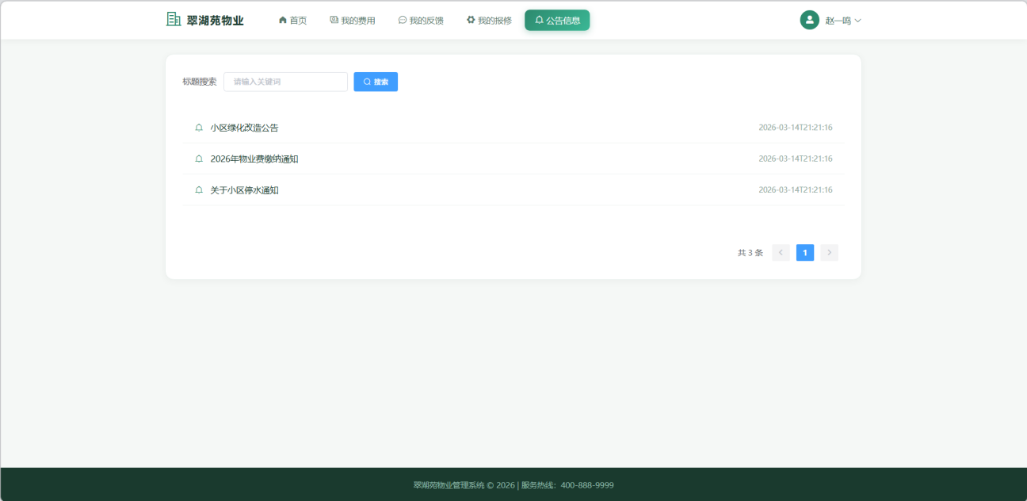
图6-18 公告查看界面（业主端）

6.9 业主端功能实现
业主端使用专门的布局文件OwnerLayout.vue进行开发，它的结构和管理系统存在较大差别。用户经过身份认证并登录系统之后会直接被重定向到业主专属主页（OwnerHome.vue）。该主页面根据主要功能模块建立，主要有个人费用明细管理、意见反馈提交、维修服务申请和公告信息查询这四个部分。各个功能区域用图标的显示方式来表现，并依靠导航链接达成用户的操作引导以及页面转移。
业主端固定侧边栏菜单包含五个主要功能模块，分别为个人费用管理、服务评价反馈、维修工单办理、公告信息查阅和账号设置维护。个人费用管理界面用分组Tab标签的形式显示了水电费和停车费这两项收费项目的具体明细，数据表单的形式也把所有的信息全部显示出来。对还没有结清的费用项，系统提供了自动快速支付功能，大大提高了用户的缴费速度和方便程度。
个人信息组件(MyInfo.vue)主要用来展示业主的主要信息，即账户名、姓名、性别以及联系方式等基本信息，同时也给用户提供了一部分编辑权限到一些数据上面。
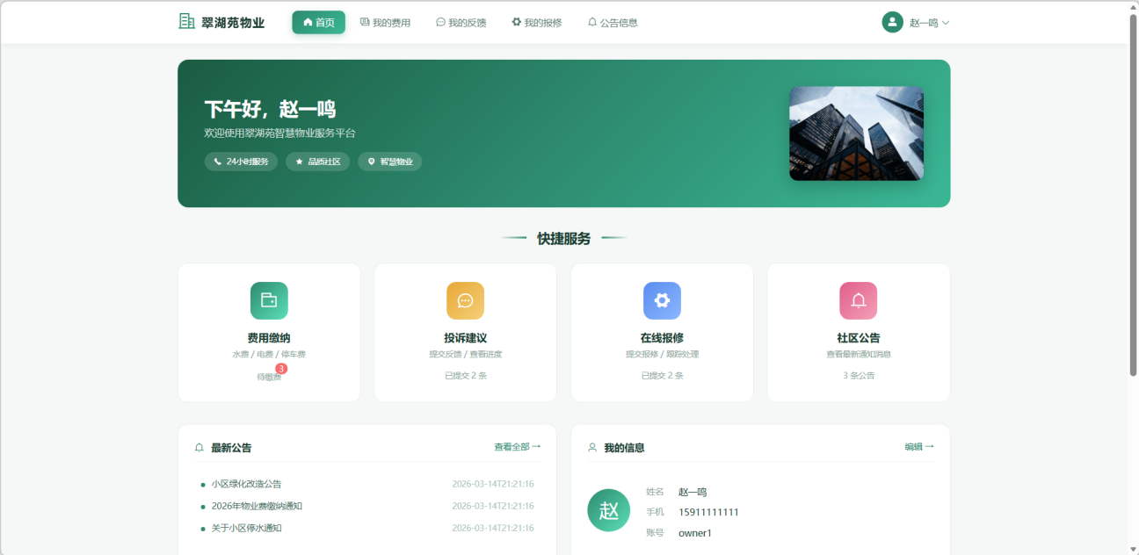
图6-19 业主端首页
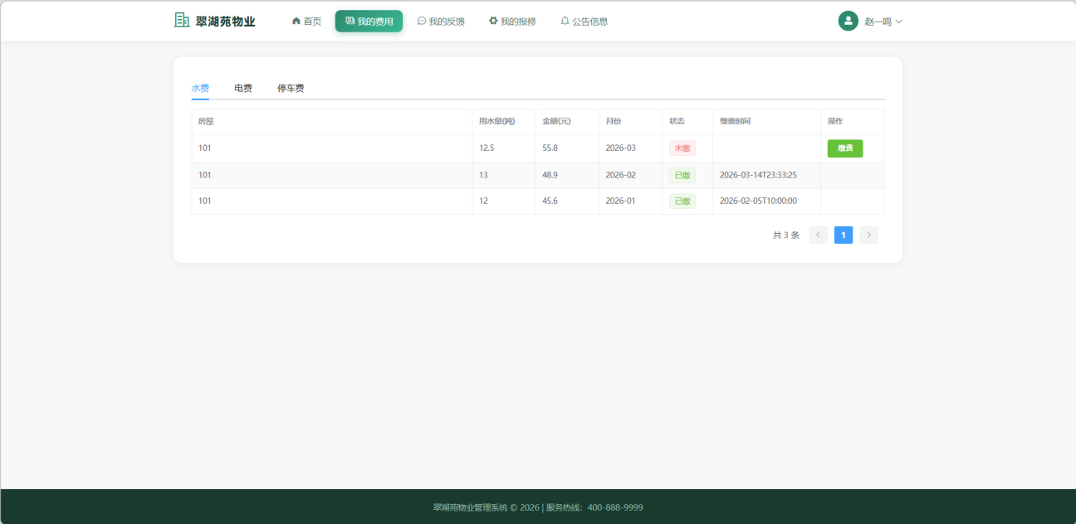
图6-20 我的费用界面（业主端）

7 系统测试
软件开发生命周期中的关键部分，系统测试的重要目的就是对系统进行全面的评价和严格的检验，从而保证系统满足预定的功能需求。这样可以在系统正式上线之前发现潜在的缺陷、不足，给后续的改进工作提供重要的参考依据。本文主要对系统测试的测试环境构建、测试执行方案设计以及典型案例进行研究。

7.1 测试环境
本系统的测试工作是在以下软硬件环境中进行的：
表7-1 测试环境配置
环境项目 | 具体配置
操作系统 | Windows 10 专业版 64位
处理器 | Intel Core i5-10400
内存 | 16GB DDR4
Java版本 | JDK 1.8
数据库 | MySQL 8.0
浏览器 | Google Chrome 120
后端框架 | Spring Boot 2.7.18
前端框架 | Vue 2.7 + Element UI 2.15
后端端口 | 8089
前端端口 | 8080

7.2 测试方法
本系统主要用到的测试方法是黑盒测试，它主要是对软件功能是否符合预期进行评估，而不涉及到软件内部实现的细节或者逻辑结构。根据系统功能规格说明书文档来设计测试用例，按照计划的顺序执行，从而达到检验实际运行状况的目的以及综合评价。
测试工作的关键部分包含许多内容，功能层面的检验侧重于模块运行的精确程度以及协同速度，边界状况的评判致力于考察系统对于各种极端参数或者不寻常输入的应对情形，权限制约的试验主要看各个用户等级能否遵照预定标准去获取相应的资源，数据完备程度的考察是重点剖析在增添，删除或者改变这些动作之后，数据库状态是否能够始终保持一致性且正确无误。这些要素一起形成一个完整的质量管理体系结构。

7.3 登录模块测试
表7-2 登录模块测试用例
测试编号 | 测试项目 | 测试步骤 | 预期结果 | 实际结果 | 是否通过
TC-01 | 管理端正常登录 | 输入账号admin，密码123456，选择管理端，点击登录 | 登录成功，跳转到仪表盘页面 | 登录成功，跳转到仪表盘 | 是
TC-02 | 业主端正常登录 | 输入账号owner1，密码123456，选择业主端，点击登录 | 登录成功，跳转到业主首页 | 登录成功，跳转到业主首页 | 是
TC-03 | 密码错误登录 | 输入账号admin，密码111111，点击登录 | 提示"用户名或密码错误" | 提示"用户名或密码错误" | 是
TC-04 | 账号为空登录 | 不输入账号，点击登录 | 提示"请输入账号" | 提示"请输入账号" | 是
TC-05 | 密码为空登录 | 输入账号admin，不输入密码，点击登录 | 提示"请输入密码" | 提示"请输入密码" | 是

7.4 角色管理模块测试
表7-3 角色管理模块测试用例
测试编号 | 测试项目 | 测试步骤 | 预期结果 | 实际结果 | 是否通过
TC-06 | 新增角色 | 点击新增按钮，填写角色名称和编码，点击确定 | 新增成功，列表中出现新角色 | 新增成功，列表刷新 | 是
TC-07 | 编辑角色 | 点击编辑按钮，修改角色描述，点击确定 | 编辑成功，描述信息更新 | 编辑成功，信息更新 | 是
TC-08 | 删除角色 | 点击删除按钮，确认删除 | 删除成功，角色从列表消失 | 删除成功，列表刷新 | 是
TC-09 | 分配权限 | 点击分配权限，勾选菜单节点，点击确定 | 权限分配成功 | 权限分配成功 | 是
TC-10 | 搜索角色 | 输入角色名称关键字，点击搜索 | 列表显示匹配的角色 | 列表正确筛选 | 是

7.5 楼房车位管理模块测试
表7-4 楼房车位管理模块测试用例
测试编号 | 测试项目 | 测试步骤 | 预期结果 | 实际结果 | 是否通过
TC-11 | 新增楼栋 | 点击新增，填写楼栋名称和楼层数，确定 | 新增成功，列表显示新楼栋 | 新增成功 | 是
TC-12 | 新增单元 | 选择所属楼栋，填写单元名称，确定 | 新增成功，关联楼栋正确 | 新增成功 | 是
TC-13 | 新增房屋 | 选择所属单元，填写编号和面积，确定 | 新增成功，状态默认空闲 | 新增成功，状态为空闲 | 是
TC-14 | 新增车位 | 填写车位编号、区域和月租金，确定 | 新增成功，状态默认空闲 | 新增成功，状态为空闲 | 是
TC-15 | 删除楼栋 | 点击删除按钮，确认删除 | 删除成功 | 删除成功 | 是

7.6 业主管理模块测试
表7-5 业主管理模块测试用例
测试编号 | 测试项目 | 测试步骤 | 预期结果 | 实际结果 | 是否通过
TC-16 | 新增业主 | 填写账号、密码、姓名等信息，确定 | 新增成功，密码加密存储 | 新增成功 | 是
TC-17 | 绑定房屋 | 点击绑定管理，选择空闲房屋，点击绑定 | 绑定成功，房屋状态变为已绑定 | 绑定成功，状态更新 | 是
TC-18 | 解绑房屋 | 在绑定管理中点击房屋标签的关闭按钮 | 解绑成功，房屋状态恢复空闲 | 解绑成功，状态恢复 | 是
TC-19 | 绑定车位 | 选择空闲车位，点击绑定 | 绑定成功，车位状态变为已绑定 | 绑定成功，状态更新 | 是
TC-20 | 重置密码 | 点击重置密码，确认操作 | 密码重置为123456 | 密码重置成功 | 是

7.7 收费管理模块测试
表7-6 收费管理模块测试用例
测试编号 | 测试项目 | 测试步骤 | 预期结果 | 实际结果 | 是否通过
TC-21 | 新增水费 | 选择房屋和业主，填写用量和金额，确定 | 新增成功，状态为未缴费 | 新增成功 | 是
TC-22 | 编辑水费 | 点击编辑，修改金额，确定 | 编辑成功，金额更新 | 编辑成功 | 是
TC-23 | 业主缴水费 | 业主端点击缴费按钮，确认缴费 | 缴费成功，状态变为已缴费 | 缴费成功，状态更新 | 是
TC-24 | 按状态筛选 | 选择"未缴费"状态进行筛选 | 列表只显示未缴费记录 | 筛选结果正确 | 是
TC-25 | 按月份筛选 | 选择2026-01月份进行筛选 | 列表只显示该月份记录 | 筛选结果正确 | 是
TC-26 | 新增电费 | 选择房屋和业主，填写用量和金额，确定 | 新增成功 | 新增成功 | 是
TC-27 | 新增停车费 | 选择车位和业主，填写金额，确定 | 新增成功 | 新增成功 | 是

7.8 反馈与维修模块测试
表7-7 反馈与维修模块测试用例
测试编号 | 测试项目 | 测试步骤 | 预期结果 | 实际结果 | 是否通过
TC-28 | 提交反馈 | 业主端填写标题和内容，点击提交 | 提交成功，状态为待处理 | 提交成功 | 是
TC-29 | 处理反馈 | 管理端点击处理，填写回复，确认 | 处理成功，状态变为已处理 | 处理成功 | 是
TC-30 | 提交报修 | 业主端填写标题和内容，点击提交 | 提交成功，状态为待处理 | 提交成功 | 是
TC-31 | 处理报修 | 管理端更新状态为处理中，填写备注 | 状态更新成功 | 状态更新成功 | 是
TC-32 | 完成报修 | 管理端更新状态为已完成 | 状态更新为已完成 | 状态更新成功 | 是

7.9 公告管理模块测试
表7-8 公告管理模块测试用例
测试编号 | 测试项目 | 测试步骤 | 预期结果 | 实际结果 | 是否通过
TC-33 | 发布公告 | 填写标题和内容，点击确定 | 发布成功，列表显示新公告 | 发布成功 | 是
TC-34 | 编辑公告 | 点击编辑，修改标题，确定 | 编辑成功，标题更新 | 编辑成功 | 是
TC-35 | 删除公告 | 点击删除，确认操作 | 删除成功 | 删除成功 | 是
TC-36 | 业主查看公告 | 业主端进入公告查看页面 | 显示公告列表 | 公告列表正常显示 | 是

7.10 权限控制测试
表7-9 权限控制测试用例
测试编号 | 测试项目 | 测试步骤 | 预期结果 | 实际结果 | 是否通过
TC-37 | 无权限访问 | 楼房管理员尝试访问收费管理页面 | 侧边栏不显示收费管理菜单 | 菜单不可见 | 是
TC-38 | Token过期 | 等待Token过期后发送请求 | 返回401，自动跳转登录页 | 跳转到登录页 | 是
TC-39 | 未登录访问 | 直接访问系统页面URL | 重定向到登录页面 | 重定向到登录页 | 是

7.11 性能测试
本节将系统部署在实际运行环境当中所呈现出来的性能表现作为主要的考察对象，通过定量分析的方法来对系统在不同操作场景下的响应速度和并发处理能力进行评价，以此来验证系统的各项技术性能指标是否能够满足预先所设定的非功能性需求标准。实验的设计思路是以页面加载时间和接口响应速度为主要的衡量维度，选取了登录界面、仪表盘视图、业主信息管理模块等几个具有代表性的应用场景来作为测试对象，对每个测试场景采用多次重复测试取平均值的方式来收集数据。根据表7-10中的统计数据来看，登录页面的平均加载时间大约在1.2秒左右，仪表盘页面因为需要加载多个动态图表组件和统计数据，其加载时间约为1.8秒，业主管理列表页的响应时间约在1.0秒，各项指标均处于可以接受的合理范围之内。
表7-10 性能测试结果
测试页面 | 操作类型 | 平均加载时间 | 最大响应时间 | 是否达标
登录页面 | 页面加载 | 1.2s | 1.5s | 是
仪表盘页面 | 页面加载+图表渲染 | 1.8s | 2.3s | 是
业主管理列表 | 分页查询 | 1.0s | 1.4s | 是
楼栋管理列表 | 分页查询 | 0.8s | 1.1s | 是
水费管理列表 | 条件筛选查询 | 1.1s | 1.6s | 是
角色权限分配 | 树形数据加载 | 0.9s | 1.2s | 是
业主绑定管理 | 关联数据查询 | 1.3s | 1.7s | 是

7.12 兼容性测试
兼容性测试的主要目标是检验系统在不同的浏览器运行环境之下，其功能表现和界面显示效果是否能够保持基本的稳定一致，从而确保系统所提供的各项功能以及界面元素的渲染效果都能够达到预期的技术指标要求。本次测试选取了当前市场上使用范围最广泛的四款主流浏览器来作为实验对象，分别涵盖了Google Chrome（版本120）、Mozilla Firefox（版本121）、Microsoft Edge（版本120）以及Apple Safari（版本17）。测试的主要内容包括页面元素的显示效果、交互功能的正常运行情况、数据表格的渲染准确性以及弹窗对话框的弹出与关闭行为等多个维度，具体的测试结果汇总如表7-11所示。
表7-11 兼容性测试结果
测试浏览器 | 版本 | 页面显示 | 交互功能 | 表格渲染 | 弹窗功能 | 是否通过
Google Chrome | 120 | 正常 | 正常 | 正常 | 正常 | 是
Mozilla Firefox | 121 | 正常 | 正常 | 正常 | 正常 | 是
Microsoft Edge | 120 | 正常 | 正常 | 正常 | 正常 | 是
Apple Safari | 17 | 正常 | 正常 | 基本正常 | 正常 | 是

7.13 测试结论
经过功能验证、性能检验以及各种环境适应性测试之后，各个模块也都达到预期的效果。从实验结果可知，在主流浏览器环境当中，系统具有较好的运行稳定情况，页面加载较快，可以满足实际使用的要求。从数据可知系统严格按照设计规范来实现用户的认证、权限控制、数据交互（新增、删除、修改）、费用计算、信息反馈等功能。本系统从操作准确性、稳定性的保证、不同终端间的兼容性、数据安全防护等各方面都满足了技术标准以及合规要求。

结束语
本文以社区物业管理的实际运营需求为出发点，运用Spring Boot框架来设计并开发了一套集约化的社区管理信息系统。在项目前期阶段，对物业服务行业的现状与未来发展趋势进行了系统调研，明确了系统开发的背景与战略目标。从技术层面上，系统整合了Spring Boot微服务架构、Spring Security安全认证、MyBatis Plus数据访问以及Vue.js前端框架等核心技术组件，配合Element UI组件库和ECharts图表库的运用，最终完成了一个功能较为完善的物业管理平台。
系统在初始化阶段的总体设计上采取了B/S架构加前后端分离的开发模式，利用表现层、业务逻辑层和数据访问层这三层结构来搭建起整个技术体系框架。针对系统的整体架构、安全性机制设计以及各主要功能模块进行了比较细致的规划安排，并完成了以MySQL 8.0为基础的数据库模型设计工作。在实际的编码开发过程当中，遵循模块化的设计思想来完成各个子系统的代码编写任务，覆盖了用户身份认证、首页展示、权限控制、楼宇车位信息管理、业主档案维护、费用核算、投诉反馈、报修服务、公告发布等主要功能点。在开发的全过程中持续开展功能测试、性能测试以及兼容性测试工作，确保系统在交付使用之前的质量水平能够满足预定的各项要求。
受限于技术积累程度和项目经验不足等客观因素的制约，当前版本的系统在功能完善性方面还存在一些需要改进的地方。比如说目前还没有实现文件上传功能，业主头像照片、公告附件图片等多媒体类型内容暂时无法做到云端存储和动态展示；收费管理模块虽然已经通过数据库状态更新的方式来模拟了缴费的业务流程，但是还没有完成与第三方支付平台接口的对接整合来支持实际的资金交易操作；前端的交互界面在移动端设备上的适配性表现还有比较大的提升空间，响应式布局方案的设计和实施还需要做进一步的优化调整工作来更好地适应不同终端设备的屏幕尺寸。
后续的研究工作将重点放在系统功能的完善改进和扩展延伸上面，主要包括以下几个方面的规划。第一是开发文件上传模块来实现用户头像、图片的云端存储和可视化展示等功能需求；第二是接入第三方支付平台来搭建完善的在线交易支付环境；第三是对前端界面进行移动端的适配性改造，提高在手机和平板等设备上的操作便利性和交互体验水平；第四是增设数据导出功能模块，支持将各类业务数据批量导出为Excel等通用格式文件；第五是引入实时消息推送机制来加强数据更新的及时性，以便在维修工单状态发生变化或者有新的公告发布的时候，能够第一时间通知到相关人员。

参考文献
[1] 张峰.应用SpringBoot改变web应用开发模式[J].科技创新与应用,2017(23):193-194.
[2] 欧阳宏基,葛萌,程海波.MyBatis框架在数据持久层中的应用研究[J].微型电脑应用,2023,39(01):73-75.
[3] 季甜甜,刘冬冬.基于Vue前端性能的研究与分析[J].阜阳师范大学学报(自然科学版),2024,41(01):15-22.
[4] 杨帆.基于Spring和MyBatis框架的物业管理系统的设计与实现[D].华中科技大学,2019.
[5] 唐清华.小区智慧物业管理系统的设计及应用[J].中阿科技论坛(中英文),2022(10):134-139.
[6] 杨开振.深入浅出Spring Boot 2.x[M].北京:人民邮电出版社,2018.
[7] 苏兵.基于Spring Security的权限管理系统的设计与实现[J].电脑与电信,2023(09):24-31.
[8] 刘增杰,张少军.MySQL 5.7从入门到精通[M].北京:清华大学出版社,2016.
[9] 梁灏.Vue.js实战[M].北京:清华大学出版社,2018.
[10] 王鹏,陈斌.基于B/S架构的社区物业管理系统设计[J].电子技术与软件工程,2021(15):187-189.
[11] 张卫祥,李晓明.基于RESTful架构的Web服务设计与实现[J].计算机工程与设计,2020,41(06):1678-1683.
[12] 陈恒,楼偶俊,张立杰.Spring Boot+Vue全栈开发实战[M].北京:清华大学出版社,2019.

致 谢
本文完成离不开各位老师、同学、家人在工作、生活上给予的支持和帮助，在此对他们的支持与指导表示由衷地感谢。在此，向我的学术导师表示深深的谢意，在选题构思、框架设计以及最后成文的过程中，导师都给予了非常细致的指导，并且给予了具有建设性的修改意见，使论文整体的质量得到了很大的提高。
项目推进期间遇到了很多技术上的阻碍和认识上的限制。在Spring Security的配置优化、JWT Token的生成和验证、前后端跨域资源共享策略部署等都存在较大困难。虽然这个过程需要时间，并且很不容易，但是每次成功地解决问题之后，都会使我的专业能力得到加深，而职业成就感也相应提高，由此更进一步地加强了对软件工程领域爱好的程度以及保持终身学习的决心。
本研究能够顺利开展，得到很多热心人的大力支持和帮助，谨此表示感谢。在论文的写作中，在老师的帮助下，在同班同学的帮助下，得到他们的理解和帮助，也给了我精神上的力量。就所参考的重要文献资料而言，特向有关学者表示诚挚的感谢。由于作者学识浅陋，文中出现的纰漏在所难免，特请方家指教，给予斧正。

